UNIVERSIDADE FEEVALE

CLÁUDIO HOLLER

ESTUDO COMPARATIVO ENTRE DIFERENTES TECNOLOGIAS PARA CONCEPÇÃO DE UMA SOLUÇÃO DE bi APLICADA A UMA EMPRESA DE DESENVOLVIMENTO DE SOFTWARE

Novo Hamburgo
2012
CLÁUDIO HOLLER

ESTUDO COMPARATIVO ENTRE DIFERENTES TECNOLOGIAS PARA CONCEPÇÃO DE UMA SOLUÇÃO DE BI APLICADA A UMA EMPRESA DE DESENVOLVIMENTO DE SOFTWARE

Trabalho de Conclusão de Curso
apresentado como requisito parcial
à obtenção do grau de Bacharel em
Ciência da Computação pela
Universidade Feevale

Orientador: Me. Edvar Bergmann Araújo

Novo Hamburgo
2012

Agradecimentos

Gostaria de agradecer a todos os que, de alguma maneira, contribuíram para a realização desse trabalho de conclusão, em especial:
Aos amigos e às pessoas que convivem comigo diariamente, minha gratidão, pelo apoio emocional nos períodos mais difíceis do trabalho.
Ao meu orientador Edvar Bergmann Araújo pela sabedoria demonstrada.
E por final, em especial à minha família.

Resumo
Com o avanço da tecnologia as empresas estão cada vez mais automatizando seus processos. Esta demanda está fazendo com que o mercado de desenvolvimento de softwares cresça e tenha uma maior competitividade. Um dos diferenciais de uma empresa em relação à outra é a qualidade do produto, ou seja, do software. A necessidade de melhoria da qualidade nos softwares desenvolvidos faz com que o planejamento e os controles internos das empresas tenham uma importância cada vez maior. Para diminuir riscos nas tomadas de decisões gerenciais é recomendável ter um banco de dados que forneça informações completas e confiáveis e ferramentas que sejam de fácil usabilidade, onde o gestor possa realizar suas próprias consultas de forma ágil. As soluções de BI (Business Intelligence) visam contribuir neste processo de tomada de decisões gerenciais, sendo as ferramentas OLAP um importante componente destas soluções. Desta forma este trabalho tem como objetivo analisar a base de dados de uma empresa de desenvolvimento de softwares hospitalares, a fim de fornecer informações gerenciais internas como produtividade da equipe, indicadores de erros e implementações do sistema. Objetiva-se fazer isto usando duas tecnologias distintas para construção de soluções de BI, a fim de identificar também pontos fortes e fracos de cada uma destas tecnologias visando assim contribuir para geração de material analítico sobre o tema. A base de dados da empresa utilizada neste trabalho possui as informações dos desenvolvedores e analistas, dos sistemas desenvolvidos, dos seus módulos, dos erros dos sistemas, entre outros.

Palavras-chave: Business Intelligence. OLAP. Qualidade. Tomada de Decisão.
Abstract
With the advancement of technology companies are increasingly automating their processes. This demand is making the software development market grow up and be more competitive. One of the differences from one company over another is the quality of the product, or software. The quality of the software developed makes the planning and the internal controls of businesses have a growing importance. To minimize risk in of management is recommended to have a database that provides complete and reliable information and tools that are easy usability, where the manager can perform agile their own queries. Solutions for Business Intelligence (BI) aim to contribute to this process of managerial decisions, and OLAP tools are important component of these solutions. Thus this study aims to analyze the database of company that developing medical software in order to provide internal management reporting and team productivity, error indicators and system implementations. It aims to do this using two different technologies for building BI solutions in order to also identify strengths and weaknesses of each of these technologies to thereby generate analytical material about the subject. The company database used in this work contains information about developers and analysts, systems developed, its modules, the errors of the systems, among others.

Keywords: Business Intelligence. OLAP. Quality. Decision Making.

Lista de Figuras
Figura 1.1 – Conceito de Business Intelligence 15
Figura 1.2 – Modelo Estrela 17
Figura 1.3 – Modelo Floco de Neve 18
Figura 1.4 – Conceito de Data Mart 19
Figura 2.1 – Arquitetura Pentaho 23
Figura 3.1 – PDA (Pedido de Atendimento) da empresa 29
Figura 3.2 – Modelo ER 31
Figura 3.3 – Modelo Dimensional 32
Figura 3.4 – Script 33
Figura 4.1 – Projeto para a criação da integração dos dados 38
Figura 4.2 – Conexões com base de Origem e Destino 39
Figura 4.3 – Extração dos dados para tabela de destino 40
Figura 4.4 – Consulta SQL para o campo Total Horas 41
Figura 4.5 – Extração dos dados para tabela de destino usando SQL 42
Figura 4.6 – Projeto para a criação do Analysis Services 43
Figura 4.7 – Soution Explorer 45
Figura 4.8 – Aba Dimension Usage 46
Figura 4.9 – Criação da relação da tabela DimTempo com a FatoProdutividade 47
Figura 4.10 – Visualização da ferramenta OLAP 48
Figura 5.1 – Inicialização do Pentaho atrás do arquivo start-pentaho.bat 50
Figura 5.2 – Conexão/Criação com o banco de dados 50
Figura 5.3 – Conexão/Criação com o banco de dados no Kettle 51
Figura 5.4 – Tela Desgin do Kettle 52
Figura 5.5 – Extração dos dados para tabela de destino usando SQL no Kettle 53
Figura 5.6 – Conexão com o banco de dados na ferramenta Schema Workbench 54
Figura 5.7 – CuboProdutividade criado na ferramenta Schema Workbench 55
Figura 5.8 – Visualização do arquivo do Schema criado na ferramenta Schema Workbench 56
Figura 5.8 – Conexão não estabelecida no Pentaho 57
Figura 5.9 – Visualização dos dados em tabela e gráfico no Pentaho 58
Figura 5.10 – Visualização dos dados em tabela no Pentaho 59

Lista de Tabelas
Tabela 3.1 – Roteiro de seqüencias do PDA do tipo implementação. 30
Tabela 3.2 – Tabela de Solicitação do sistema. 31
Tabela 3.3 – Tabela Fato FatoProdutividade. 34
Tabela 3.4 – Tabela Dimensão DimTipoSolicitação 34
Tabela 3.5 – Tabela Dimensão DimSistema 34
Tabela 3.6 – Tabela Dimensão DimTempo 35
Tabela 3.7 – Tabela Dimensão DimFuncionario 35
Tabela 3.8 – Tabela Dimensão DimCliente. 35
Tabela 6.1 – Tabela Comparativa entre Pentaho e Microsoft SQL Server 2008 Analysis Services 61

Lista de Abreviaturas e Siglas
BI | Business Intelligence
ETL | Extract, Transform and Load
DM | Data Mart
DTS | Data Transformation Services
DW | Data Warehouse
ETC | Extração, Transformação e Carga
JSP | Java Server Pages
ODS | Operation Data Store
OLAP | On Line Analytical Processing
PDA | Pedido de Atendimento
PDI | Pentaho Data Integration
SSAS | Analysis Services
SSIS | Integration Services
SQL | Structured Query Language
SSRS | Reporting Services
XML | eXtensible Markup Language
WEB | World Wide Web

Sumário
Introdução 11
1 BUSINESS INTELLIGENCE 14
1.1 Data Warehouse 15
1.1.1 Granularidade 16
1.1.2 Modelagem Dimensional 16
1.2 Data Mart 18
1.3 Extração, Transformação e Carga 19
1.4 OLAP 20
2 MERCADO DE BI 22
2.1 Pentaho 22
2.2 Mondrian / Jpivot 24
2.3 Oracle Business Intelligence Suite Enterprise 24
2.4 SQL Server 2008 Analysis Services 25
2.4.1 Analysis Services(SSAS) 25
2.4.2 Integrantion Services(SSIS) 25
2.4.3 Reporting Services(SSRS) 26
3 MODELAGEM DO DATA MART 28
3.1 Sistema Interno da Empresa 28
3.2 Tipos de PDA’s 29
3.2.1 PDA do tipo Erro 29
3.2.3 PDA do tipo Suporte 30
3.3 Modelo ER Sistema Atual 30
3.4 Proposta do Modelo Dimensional 32
4 SOLUÇÃO DE bi COM O sql server 2008 37
4.1 Instalação 37
4.2 ETL 37
4.3 Criação do Cubo 42
4.4 Visualização OLAP 47
5 SOLUÇÃO DE bi COM O PENTAHO 49
5.1 Instalação 49
5.2 ETL 50
5.3 Criação do Cubo 53
5.4 Visualização OLAP 56
6 comparação das ferramentas 60
6.1 Definição dos Critérios 60
6.2 Avaliação das ferramentas. 61
6.1.1 Facilidade de Instalação das Ferramentas 61
6.1.2 Interface Web 62
6.1.3 Melhor visualização dos dados 62
6.1.4 Ferramenta Gratuita / Roda em Linux e Windows 62
6.1.5 Facilidade de Usabilidade em relação a criação do cubo e suas dimensões 62
6.1.6 Facilidade de Usabilidade em relação ao usuário criar suas consultas 62
CONCLUSÃO 63
Referências Bibliográficas 65

Introdução
As empresas ligadas ao desenvolvimento de sistemas hospitalares possuem uma rigorosa exigência de qualidade por parte de seus clientes. Pois, de uma forma indiscutível, os hospitais são empresas ligadas a saúde do ser humano, onde erros em sistemas informatizados podem afetar a vida do paciente.
Desta forma, é enorme a preocupação com a qualidade do software. Para auxiliar neste processo de melhoria da qualidade é importante que os gestores tenham a disposição dados estatísticos, informações detalhadas dos processos de desenvolvimento e da qualidade de sua equipe de analistas e desenvolvedores. Assim, é possível identificar e melhorar os processos internos, qualificar a equipe e tomar decisões com melhor embasamento.
Em muitas situações os sistemas de informações existentes nas empresas não atendem de forma adequada as necessidades dos gestores. Isto gera insatisfação, pois estes não possuem as informações necessárias nas tomadas de decisões.
Atualmente não é mais aceitável que gestores de empresas possuam ferramentas complexas e de difícil usabilidade. É necessário que os gestores possuam ferramentas simples, fáceis de usar para que a tomada de decisão seja a melhor e a mais rápida possível. Objetiva-se neste trabalho analisar duas tecnologias para criação de soluções de BI existentes no mercado e realizar um comparativo entre elas, identificando qual delas se destaca em características como usabilidade, melhor visualização das informações, flexibilidade, facilidade de construção da solução, entre outros critérios. Também objetiva-se neste trabalho controlar as horas trabalhadas dos desenvolvedores e analistas da empresa afim de ter um maior controle na produtividade dos funcionários.
Conforme Jacobson, Misner e Hitachi (2007), o conceito de Business Intelligence é simplesmente fazer uso de informações já disponíveis na empresa para ajudar os responsáveis pelas tomadas de decisões a adotar as melhores opções e de forma mais rápida. Uma solução de BI é de certa forma composta por alguns componentes, como os sistemas de origem que irão fornecer as informações, o repositório que irá armazenar as informações consolidadas, o processo de ETL, e por fim as ferramentas responsáveis pela visualização e análise das informações.
Segundo Barbieri (2001) estruturas especiais de armazenamento de informações como Data Warehouse (DW), Data Marts (DM) e Operational Data Store (OBS) são capazes
de sustentar a camada de inteligência da empresa, possibilitando sua aplicabilidade nos negócios como elementos diferenciais e competitivos.
Segundo Inmon, Terdeman, Imhoff (2001) o DW corporativo contém os dados granulares integrados que formam a fundação do ambiente para análises gerenciais. Este repositório permite a integração de dados provenientes de diferentes sistemas.
Outro componente importante de uma solução de BI são as ferramentas OLAP, que possibilitam o processamento analítico dos dados armazenados.
O termo OLAP (On-Line Analytical Processing), hoje muito difundido, traduzido para Processamento Analítico On-Line, representa essas característica de se trabalhar os dados, com operadores dimensionais, possibilitando uma forma múltipla e combinada de análise.(BARBIERI, 2001, p.49)

Ao analisar no mercado ferramentas existentes para a construção de soluções de BI, pode-se destacar algumas, dentre elas: Pentaho, Jpivot/Mondrian, Oracle Business Intelligence Suite Enterprise e SQL Server 2008
Estas ferramentas serão abordadas no trabalho sendo duas delas escolhidas para a construção prática de uma solução de BI aplicada à qualidade de software de uma empresa de desenvolvimento de Sistemas Hospitalares, que possui várias filiais espalhadas pelo Brasil. O foco do trabalho será primeiramente voltado para auxiliar o gestor da unidade de Porto Alegre e depois poderá ser adotado por toda a empresa. Será utilizada para análise a base interna da empresa que possui como principal informação as solicitações de erros, de suportes ao cliente e de implementações realizadas para o cliente. Além disto, possui informações do tempo gasto pelos desenvolvedores para a realização e conclusão das tarefas.
Diversos trabalhos tem abordado o tema BI. Um trabalho que merece destaque é o trabalho realizado pelo aluno Denis Luis Staudt, cujo título é: Proposta de uma solução Business Intelligence com foco em Gerência de Projetos. Este trabalho teve como foco principal auxiliar os gestores de uma fábrica de software no processo decisório.
Além da fonte de dados diferente e de informações e foco em certos pontos distintos, este trabalho terá como contribuição adicional um comparativo de duas ferramentas para a construção de uma solução de BI e auxiliar o gestor na obtenção de dados estatísticos de uma empresa de desenvolvimento de softwares hospitalares de uma forma ágil.

Espera-se com a análise realizada usando soluções OLAP auxiliar e facilitar o gestor para que ele consiga visualizar de forma rápida dados estatísticos da sua equipe e dos seus clientes. Assim o gestor poderá ter uma melhor visão da sua equipe em relação a produtividade e qualidade de cada um dos seus desenvolvedores. Também poderá ter uma visão mais real da qualidade do sistema e da quantidade de solicitações dos clientes, podendo assim melhorar as tomadas de decisões gerenciais. Além disto, pode-se realizar comparativos em relação a produtividade por regiões, pois a empresa possui várias filiais pelo Brasil.
Este trabalho está organizado em 6 capítulos. No primeiro capítulo é abordado todo o conceito sobre todos os processos que englobam o Business Intelligence, ou seja é feita uma abordagem sobre DW, DM, ETL e OLAP. No capítulo dois é realizado uma descrição das características sobre as ferramentas existentes no mercado de BI. No terceiro capítulo é apresentada a funcionalidade atual do sistema interno da empresa, informações da base de dados analisada, a montagem do ER e a modelagem do Data Mart. O quarto capítulo apresenta a solução de BI com o Sql Server 2008. No capítulo cinco é mostrada a solução de BI com o Pentaho. No capítulo seis é realizado um comparativo das características das ferramentas utilizadas.

BUSINESS INTELLIGENCE
Atualmente com a grande competitividade existente no mercado e pela exigência da excelência dos softwares por parte dos clientes é de fundamental importância que os gestores e líderes das empresas possuam ferramentas simples, fáceis de usar para que a tomada de decisão seja a melhor e mais rápida possível. Em muitas situações os sistemas de informações existentes nas empresas não atendem de forma adequada as necessidades dos gestores. Isto gera insatisfação, pois estes não possuem as informações necessárias nas tomadas de decisões.
Desta forma através das ferramentas de BI as empresas procuram trazer as vantagens que advêm da utilização destas soluções como ter acesso a informações de qualidade que permita que as empresas conheçam melhor sua realidade interna ou externa, permitindo-lhes obter indicadores preciosos para melhorar principalmente a qualidade do seu produto.
Conforme Barbieri (2001), o conceito de Business Intelligence pode ser entendido como a utilização de variadas fontes de informação para se definir estratégias de competitividade de negócios da empresa. As empresas hoje possuem uma montanha de dados, mas enfrentam grande dificuldade na extração de informações a partir dela.
O objetivo maior das técnicas de BI, segundo Barbieri (2001), está exatamente na definição de regras e técnicas para formatação adequada destes volumes de dados, visando transformá-los em depósitos estruturados de informações, independente de sua origem.
Estes dados são oriundos de diferentes bases de dados e armazenados em Data Warehouse (DW) ou Data Mart (DM), que se referem à estruturas dimensionais de dados, para serem analisadas em aplicações especiais de tratamento desses dados, como OLAP (On Line Analytical Processing), possibilitando uma forma múltipla e combinada de análise.
Portanto, o conceito de BI contempla além do DW, DM e ODS (Operation Data Store) também o conjunto de ferramentas de desenvolvimento de aplicações e de ferramentas ETC – Extração, Tratamento e Carga, fundamental para a transformação do recurso de dados transacional em informacional.
A figura 1.1 representa todo o contexto de Business Intelligence, onde pode-se verificar as diferentes bases de dados das empresas que passam pelo processo de Extração, Transformação, Povoamento, afim de montar o DW e as ferramentas de visualização as informações conhecidas como OLAP.
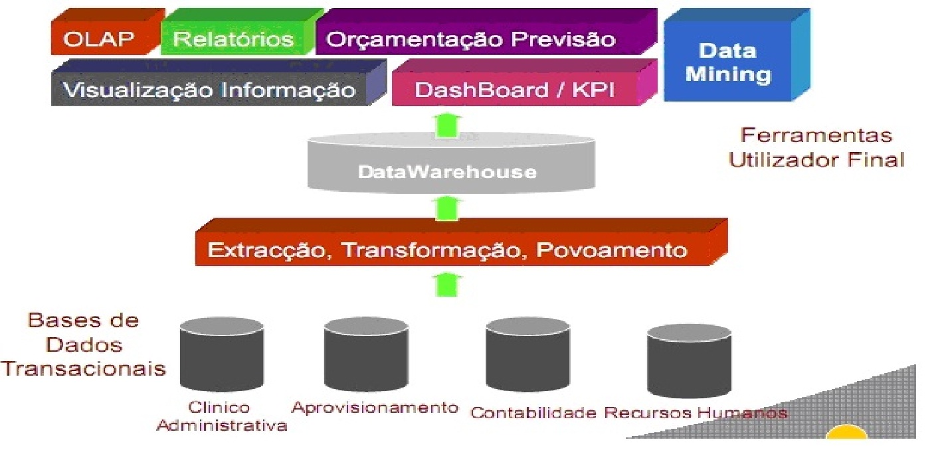
Figura 1.1 – Conceito de Business Intelligence
Fonte: Barbieri, 2001, adaptado pelo autor.

Data Warehouse
Segundo Barbiere (2001), Data Warehouse é um armazém de dados que pode ser definido com um banco de dados, destinado a sistemas de apoio à decisão e cujos dados são armazenados em estruturas lógicas dimensionadas, possibilitando o seu processamento analítico por ferramentas especiais (OLAP e Data Mining).
A ideia via DW, é armazenar os dados em vários graus de relacionamento e sumariação, de forma a facilitar e agilizar os processos de tomada de decisão por diferentes níveis gerenciais. (BARBIERI, 2001, p.51) .

Data Warehouse nada mais é que um local onde se concentram todas as informações da empresa podendo elas vir de diferentes origens e desta forma as pessoas terem acesso a estas informações de forma integrada.
Machado (2000, p.26) complementa a definição que DW:
[...] representa uma grande base de dados capaz de integrar, de forma concisa e confiável, as informações de interesse para a empresa, que se encontram espalhadas pelos sistemas operacionais e em fontes externas, para posterior utilização nos Sistemas de Apoio à Decisão.
Segundo Barbieri (2001), é fundamental num projeto de DW que se saiba exatamente o que se deseja obter, mesmo que isso leve tempo para ser garimpado. A falta de objetivo ou de um foco melhor definido sobre os produtos a serem entregues são fatores primordiais para o insucesso de qualquer projeto, e não seria diferente nos de DW.
1.1.1 Granularidade

Segundo Inmon (1997) a mais importante questão que o desenvolvedor deve ter num projeto de DW diz respeito à definição da granularidade do Data Warehouse. Quando a granularidade é apropriadamente estabelecida, os demais aspectos do projeto e implementação fluem tranqüilamente. Granularidade nada mais é que o nível de detalhe em que se quer chegar nas unidades de dados existentes no Data Warehouse.
A escolha dos níveis de granularidade apropriados para o ambiente projetado é vital para o sucesso. O método normal para a escolha dos níveis de granularidade consiste em usar o bom senso, criar uma pequena parte do warehouse e deixar o usuário acessar os dados. A seguir, ouvir atentamente o usuário, colher o feedback que ele proporcionar, e ajustar, adequadamente, os níveis de granularidade. (INMON, 1997, p.156) .
1.1.2 Modelagem Dimensional
Segundo Barbieri (2001) a modelagem de dados é seguramente um dos fatores críticos de sucesso num projeto de um DW, e pode representar a fronteira entre o sucesso e o seu fracasso. Os dados, quando forem analisados sob a ótica da multidimensionalidade, deverão ser consolidados e sumarizados nas dimensões específicas. Um DW pode ser modelado utilizando dois tipos de representação de consultas: Modelo em Estrela e Modelo Flocos de Neve.
No Modelo em Estrela, conhecido como Star Shema as tabelas fato e dimensão são organizadas de forma que a tabela principal, fato, fica centralizada no

modelo dimensional e todas as dimensões se relacionam diretamente a ela. A figura 1.2 ilustra o modelo em estrela.

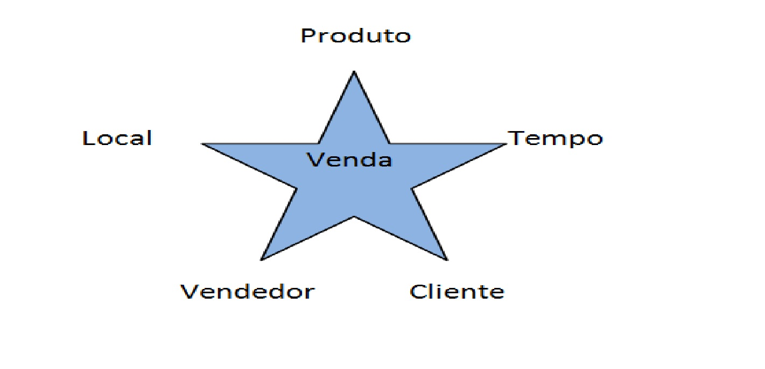 Figura 2.2 – Modelo Estrela
Fonte: autor.

Esse tipo de modelo oferece várias vantagens, incluindo um desempenho maior através do uso de chaves geradas pelo sistema, que reduzem o tamanho do índice. Segundo Harrison (1998), o uso de uma tabela única por dimensão e de uma tabela de fatos simples por categoria assegura que as definições dos metadados possam ser usadas novamente, independentemente do nível de sumário ou fatos.
No Modelo Flocos de Neve, conhecido como Snowflake, as tabelas dimensionais relacionam-se com a tabela de fatos, mas em alguns casos as tabelas dimensionais se relacionam entre si, isto ocorre para fins de normalização das tabelas dimensionais.
Segundo Machado (2000) o esquema snowflake (floco de neve) é uma variação do star schema, no qual todas as tabelas de dimensão são normalizadas na terceira forma normal,
ou seja, são retirados das tabelas os campos que são funcionalmente dependentes de outros campos que não são chaves.
A desvantagem deste modelo é que serão usadas mais tabelas para a realização de uma consulta, ou seja, em consequência haverá mais joins nas instruções SQL que serão feitas, tornando o acesso aos dados mais lento do que no modelo estrela. A figura 1.3 representa o modelo snowflake com as tabelas dimensionais se relacionando entre si e a tabela de fatos no centro.
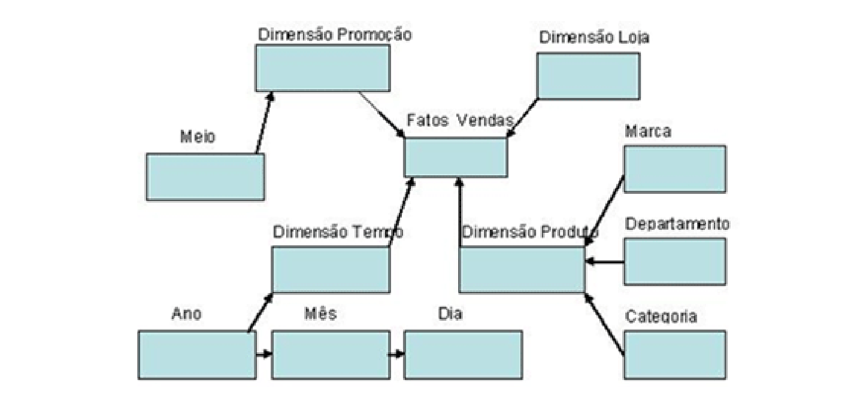
Figura 3.3 – Modelo Floco de Neve
Fonte: autor.

Data Mart
Segundo Barbieri (2001) o termo Data Mart (Mercado de Dados) significa depósito de dados que atende a certas áreas específicas da empresa voltadas para o processo decisório gerencial. Data Mart é um sub-conjunto de um Data Warehouse e é utilizado para um determinado assunto como por exemplo ao setor de Vendas, Estoque, Financeiro entre outros. A figura 1.4 demonstra os vários Data Marts sendo ligados em uma única base de dados, o Data Warehouse:

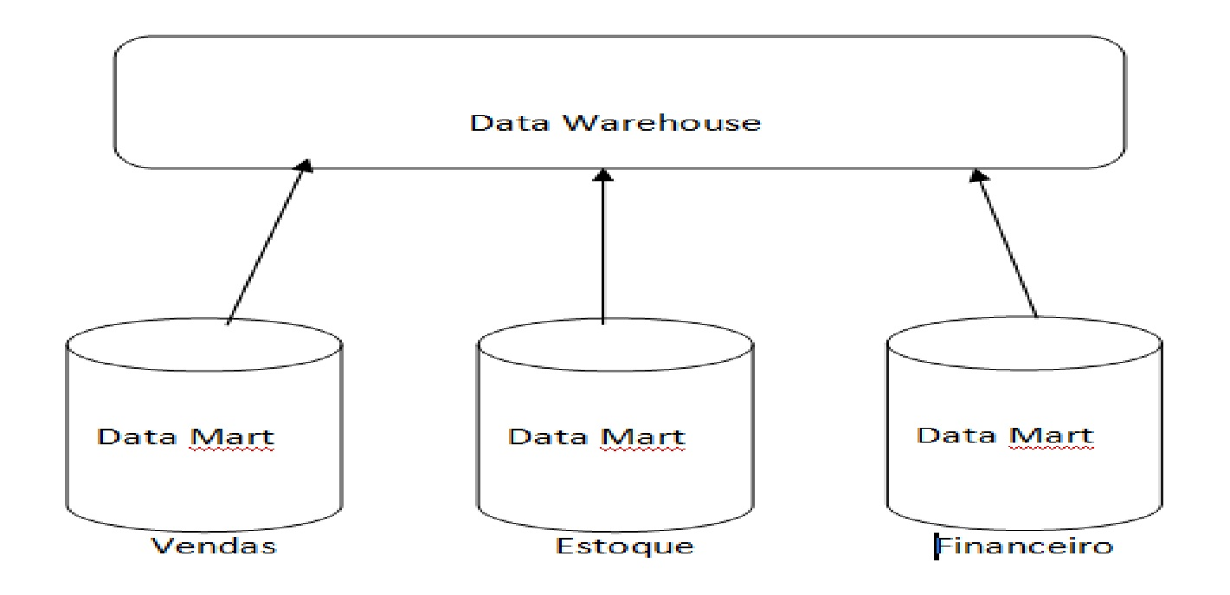
Figura 1.4 – Conceito de Data Mart
Fonte: Barbieri, 2001, adaptado pelo autor.

Extração, Transformação e Carga
O processo de ETL (Extract, Transform and Load) destina-se à extração, transformação e carga dos dados de uma ou mais bases de dados de origem para uma ou mais bases de destino (Data Warehouse). ETL é o processo mais demorado e crítico na construção de um DW. A maior parte do esforço exigido no desenvolvimento de um DW é consumido neste momento e não é incomum que oitenta por cento de todo esforço seja empregado no processo de ETL ( INMON, 1997).
O processo de ETL se resume basicamente em três principais grandes partes, que são:
- Extração: onde serão definidas as origens de dados e realizada a extração deles. Estas origens tanto podem vir de bases de dados distintas como possuir formatos diferentes desde planilhas Excel à arquivos de textos;
- Limpeza: nesta fase são realizadas a limpeza das informações, onde são retiradas inconsistências que possam existir;
- Transformação: neste processo é realizada a transformação dos dados. Caso os dados sejam de diferentes sistemas, em alguns casos faz-se necessário padronizar os mesmos. Um exemplo que pode ser citado é quando numa base de dados o tipo sexo do cliente está como “H” para masculino e em outras bases foi utilizado o “M” para masculino.

OLAP
As ferramentas OLAP permitem a análise de grandes bases de dados, gerando relatórios e obtenção de informações estratégicas gerenciais. Segundo Jacobson, Misner e Hitachi (2007), OLAP (Online Analytical Processing) é um conjunto de ferramentas e técnicas que permite realizar a exploração dos dados de um DW, utilizando os recursos de modelagem, análise e visualização de grandes conjuntos de dados. O OLAP ajuda a analisar de forma mais eficiente a quantidade de dados crescente armazenados pelas organizações transformando-os em informação.
Conforme Turban (2009), OLAP possibilita que o usuário produza facilmente seus próprios relatórios e analise tendências e desempenhos diariamente. As ferramentas OLAP exploram os dados contidos nos DW e DM possibilitando a analise sob múltiplas perspectivas. Visualizar os dados de forma hierárquica, tal que seja possível ver os dados mais resumidos ou mais detalhados.
As principais operações existentes nas ferramentas OLAP conforme Barbieri (2001) e Inmon (1997) são:
- Drill-down: permite navegar de um nível mais alto da hierarquia para um nível mais detalhado, ou seja, em níveis menores. Um exemplo segundo Barbieri (2001) seria se você já obteve informações de vendas ao nível de ESTADO e agora deseja o detalhe por CIDADE;
- Drill-up: permite realizar o processo inverso de drill-down, ou seja, navegar de um nível mais detalhado para outro nível com menor detalhe;
- Drill-Across: é o processo que você navega entre as tabelas dimensões, ou seja, é possível realizar consultas em estruturas separadas, porém unidas por algumas dimensões coerentes;
- Drill-through: é a mudança de um nível de detalhe menor do que aquele colocado na tabela de fato, ou seja, drill-through seria a operação que permite uma busca de informações além do nível de granularidade existente na estrutura dimensional;
- Slice and Dice: permite rotacionar o cubo em qualquer sentido, possibilitando a combinação de qualquer dimensão e a obtenção de informações sobre várias perspectivas.
Este capítulo teve como objetivo mostrar os conceitos sobre Business Intelligence e as etapas necessárias para a sua utilização.
O estudo foi importante para mostrar a importância de cada etapa no processo de BI, desde o Data Warehouse, da granularidade e da modelagem dimensional para a criação do Data Mart. Falou-se também do processo de ETL e da visualização dos cubos com as ferramentas OLAP.

MERCADO DE BI
Atualmente existem inúmeras ferramentas de BI no mercado, tanto proprietárias quanto gratuitas. Porém, em alguns casos as ferramentas existentes não atendem de forma adequada as necessidades, ou por serem de difícil usabilidade e flexibilidade. Neste capítulo serão mostradas e descritas algumas características de algumas ferramentas existentes como Pentaho, Jpivot / Mondrian, Oracle Business Intelligence Suite Enterprise e SQL Server 2008 Analysis Services.

Pentaho
A plataforma Pentaho, conhecida como Pentaho Open BI, é um aplicativo open source para criação de soluções de BI. Os módulos mais importantes do Pentaho são segundo PENTAHOS (2010):
- Pentaho Data Integration – PDI (Kettle): utiliza as técnicas de ETL para obtenção dos dados. Ele é capaz de se conectar com vários bancos de dados como: Oracle, PostgreSQL, SQLServer, MySql, entre outros. Responsável em popular o DW, migração da base de dados e integração entre a aplicações;
- Pentaho Analysis View (Modrian): conhecida como Mondrian, permite operações slice-and-dice, drill-down, entre outras, além da exploração gráfica dos cubos OLAP;
- Pentaho Reporting (Reporting): através desta ferramenta é possível gerar relatórios de alta qualidade com grande simplicidade;
- Pentaho Dashboards: permite a criação de painéis de controle, sendo possível reunir numa mesma tela os principais indicadores de um departamento ou de toda a empresa;
- Pentaho Data Mining(Weka): permite a criação de testes de hipóteses na base de dados, utilizado na mineração de dados;
- Workflow: permite a ligação direta das medidas de desempenho de negócio aos processos, formando um clico de melhorias contínuas.
A figura 2.1 apresenta a arquitetura do Pentaho composta pelos módulos de apresentação, de infraestrutura, de integração dos dados e origem dos dados.
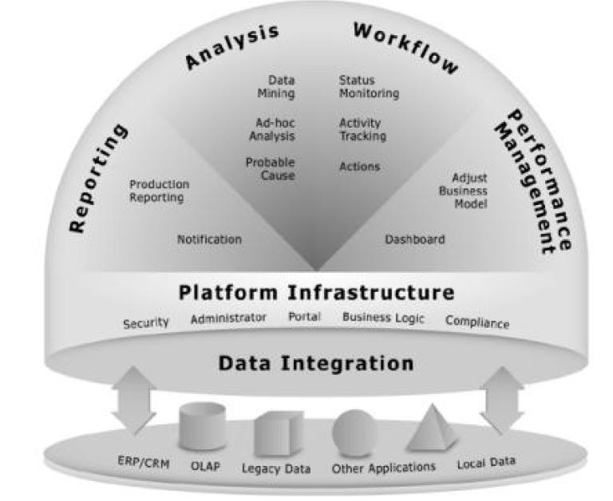
Figura 2.1 – Arquitetura Pentaho
Fonte: (PENTAHO, 2010).

Mondrian / Jpivot
Jpivot é uma biblioteca de tags JSP personalizadas que permite que sejam possíveis operações OLAP típicas como slice and dice, drill down and roll up. Ele usa o Mondrian como servidor OLAP (JPIVOT, 2010).
Através desta ferramenta, o usuário pode efetuar análises em grandes quantidades de dados sem a necessidade de escrever comandos SQL. Por apresentar a possibilidade de realizar consultas OLAP em dados relacionais, retornando informações no formato multidimensional, o Mondrian é classificado como um sistema ROLAP (BRITO, 2004).
Os esquemas em Mondrian são representados através de arquivos XML, sendo possível editar os mesmos na medida do possível. O Mondrian executa as consultas, mas para visualizar as mesmas é necessário utilizar junto com o Mondrian um outro software de código aberto, o Jpivot sendo ele uma biblioteca de tags em JSP, conforme mencionado acima e com a utilização de comandos específicos gerar saídas gráficas para as consultas OLAP.(WIKIPÉDIA, 2010).

Oracle Business Intelligence Suite Enterprise
O Oracle Business Intelligence Suite Enterprise desenvolvido pela Oracle Corporation é uma ferramenta que abrange o conjunto de soluções BI. A ferramenta inclui desde painéis interativos, geração de relatórios em tempo real e oferece toda a arquitetura de uma solução BI. Segundo (ORACLE, 2010), alguns componentes do Oracle Business Intelligence Suite Enterprise são descritos abaixo:
- Oracle BI Server : modelo de negócios comuns das empresas. O servidor BI é altamente escalonável para todos os processos de negócios que consomem informação, incluindo painéis, consultas, relatórios, análise OLAP, mineração e dados;
- Oracle Business Intelligence Answers: fornece ao usuário final a capacidade de realizar consultas ad-hoc em uma arquitetura pura WEB. Os usuários interagem com uma visão lógica da informação, completamente escondida da complexidade podendo facilmente criar gráficos, tabelas dinâmicas, relatórios, dashboards;
- Oracle Business Intelligence Dashboards: neste ambiente é possível haver a interação do usuário (acessando as informações) com avisos, gráficos, tabelas, tabelas dinâmicas em uma arquitetura WEB;
- Oracle Business Intelligence Delivers: oferece uma solução de inteligência pró-ativa que fornece a possibilidade de monitoramento de alertas podendo enviar emails sobre informações aos gestores.

SQL Server 2008 Analysis Services
O Microsoft SQL Server 2008 fornece um vasto conjunto de serviços integrados como ferramentas de BI onde se destacam: Analysis Services, Integration Services, Reporting Services.
    - Analysis Services(SSAS)
O Microsoft Analysis Services é uma ferramenta desenvolvida pela Microsoft para gerenciar dados em um Data Warehouse ou Data Mart. Através desta ferramenta é possível a criação de soluções de BI de forma simples como organizar os dados em cubos (OLAP) utilizando o conceito de visão multidimensional, permitindo desta forma a geração de relatórios sofisticados e consultas complexas.
    - Integrantion Services(SSIS)
O Integration Services tem como objetivo realizar o processo de ETL, ou seja, tem a capacidade de extrair, transformar e carregar os dados. Permite aprimorar operações de consultas altamente fragmentadas através do novo transformador de dados. Segundo Micrososft (2010), o Integration Services substitui o DTS (Data Transformation Services).
Na versão 2008 foram realizados aprimoramentos em relação a versão 2005 e novos recursos incluídos como:
- Recursos de instalação: esta versão inclui um novo local de exemplos e dá um melhor suporte para Data Transformation Services;
- Aprimoramentos de componentes: inclui um novo assistente de conexões, um novo ambiente de script, um novo recurso de Criação de Perfil de Dados e novos componentes do ADO.NET;
- Aprimoramentos de gerenciamento de dados: permite um tratamento aprimorado de tipo de dados, novos tipos de dados de data e hora e instruções SQL aprimoradas.
    - Reporting Services(SSRS)
O Reporting Services é a ferramenta utilizada para a geração de relatórios de dados onde consegue-se gerar tanto relatórios simples como complexos apartir das soluções de BI. Os relatórios podem ser criados em diversos formatos como: Excel, Word, Imagens, PDF, CSV, Web Forms, Windows Forms e formatos XML.
Segundo Microsoft (2010), o Reporting Services é uma plataforma de relatórios baseada em servidor que fornece funcionalidade abrangente de relatórios para uma variedade de fontes de dados. Reporting Services inclui um conjunto completo de ferramentas para criar, gerenciar e entregar relatórios, e APIs que permitem que os desenvolvedores integrem ou estendam o processamento de dados e relatórios em aplicativos personalizados. A ferramenta Reporting Services trabalha dentro do ambiente Microsoft Visual Studio e estão totalmente integrados com as ferramentas do SQL Server.
Este capítulo teve como objetivo identificar e descrever algumas características de ferramentas de Business Intelligence existentes no mercado atual. Entre as existentes foram destacadas as ferramentas: Pentaho, Jpivot / Mondrian, Oracle Business Intelligence Suite Enterprise e SQL Server 2008 Analysis Services. Este estudo foi importante no mercado de BI e nos próximos dois capítulos, capítulo 4 e 5 serão abordadas duas destas ferramentas que
servirão para a realização de um comparativo entre elas (SQL Server 2008 Analysis Services e Pentaho ).

MODELAGEM DO DATA MART
Este capítulo tem como objetivo mostrar características da base de dados analisada para a realização deste trabalho, apresentar a modelagem relacional da mesma e realizar a modelagem do Data Mart.

3.1 Sistema Interno da Empresa
A base de dados analisada pertence a uma empresa de desenvolvimento de softwares hospitalares. Nesta base ficam armazenados todos os controles internos como solicitações de suporte, implementações e correções do sistema atual. Também estão armazenadas informações de produtividade das tarefas realizadas pelos desenvolvedores e analistas.
Para iniciar o processo de BI faz se necessário ter o modelo ER da base analisada. Como a empresa não disponibilizou o modelo ER desta base, foi necessário primeiramente criar a modelagem dos dados analisando cada tabela para verificar seus relacionamentos. Isto acaba trazendo um pouco de demora na construção do DM.
O controle interno atual da empresa é todo baseado em solicitações conhecidas internamente de PDA (Pedido de Atendimento). Quando o cliente necessita de um suporte em uma tela ou encontra um erro, ele acessa o sistema via WEB e informa o tipo de solicitação, qual o sistema e descreve o problema que está ocorrendo. Estas solicitações abertas pelos clientes são repassadas imediatamente para os coordenadores de cada sistema. Após este passo o coordenador faz a distribuição do PDA para seus desenvolvedores. Estes analisam o problema e entram em contado com o cliente para esclarecer possíveis dúvidas e iniciam a solução do mesmo.
Estes PDAs são utilizados dentro da empresa para que o desenvolvedor informe suas horas trabalhadas, descreva com mais detalhes qual o problema encontrado e qual a solução tomada. Depois o desenvolvedor entra em contado com o cliente, envia a tela corrigida e envia o PDA numa fase de validação para que o cliente após, o teste da correção, valide o mesmo. Caso o problema não esteja corrigido, o cliente reenvia o PDA numa fase de retrabalho para o próprio desenvolvedor. Caso contrário, o mesmo é finalizado.
3.2 Tipos de PDA’s
Nos PDAs existem várias informações como: número da solicitação, tipo da solicitação, cliente, sistema, data de abertura, descrição do problema, fase, módulo, entre outras. Cada PDA possui um tipo. Alguns tipos de PDA’s estão descritos s seguir..
3.2.1 PDA do tipo Erro
O PDA do tipo erro é considerado o mais importante, ou seja, aquele que tem maior prioridade para solução pois como é um erro em muitos casos o mesmo pode estar impedindo que o cliente consiga finalizar um processo no sistema. A figura 3.1 mostra um PDA do tipo erro.
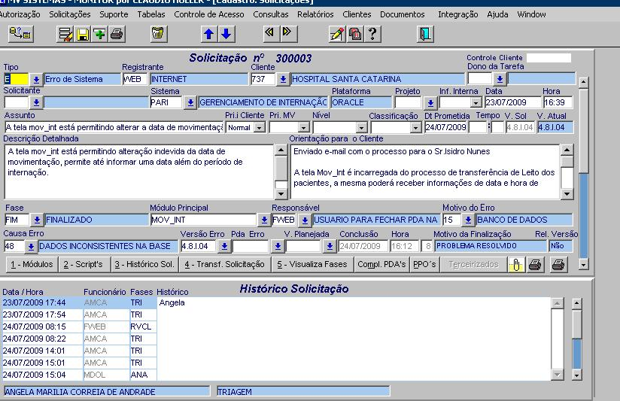
Figura 3.1 – PDA (Pedido de Atendimento) da empresa
Fonte: Empresa.

Os PDAs do tipo erro também podem ter sua abertura realizada pelos próprios desenvolvedores à medida que os mesmos encontrem erros no próprio sistema ou necessitem dar suporte internamente.
3.2.2 PDA do tipo Implementação
Os PDAs do tipo Implementação são abertos para as novas funcionalidades criadas no sistema. Os PDAs do tipo implementação seguem um roteiro um pouco diferente pois primeiro passam pela análise de requisitos junto ao cliente, aprovações do cliente e por fim o desenvolvimento. A tabela 3.1 mostra a sequência de passos do PDA do tipo implementação.
Tabela 3.1 – Roteiro de seqüencias do PDA do tipo implementação.
Seqüência | Descrição dos Passos
1 Análise de Requisitos
2 Criação das métricas e aprovação com o cliente
3 Desenvolvimento da solução
4 Implementação e Testes no cliente
3.2.3 PDA do tipo Suporte
OS PDA's do tipo suporte são representados pelo tipo de solicitação “S”. Estes PDA's tem como principal objetivo dar suporte ao cliente do sistema. Por exemplo, o cliente está com uma dificuldade para entender o funcionamento de uma ou mais telas ou processo da mesma, sendo necessário entrar em contado com o cliente para esclarecimentos. Em muitos casos uma tela depende do preenchimento de outras telas. Estas situações são analisadas e repassadas para o cliente.
3.3 Modelo ER Sistema Atual

O Modelo ER demonstrado na figura 3.2 representa as tabelas e os relacionamentos da base de dados do sistema atual da empresa.
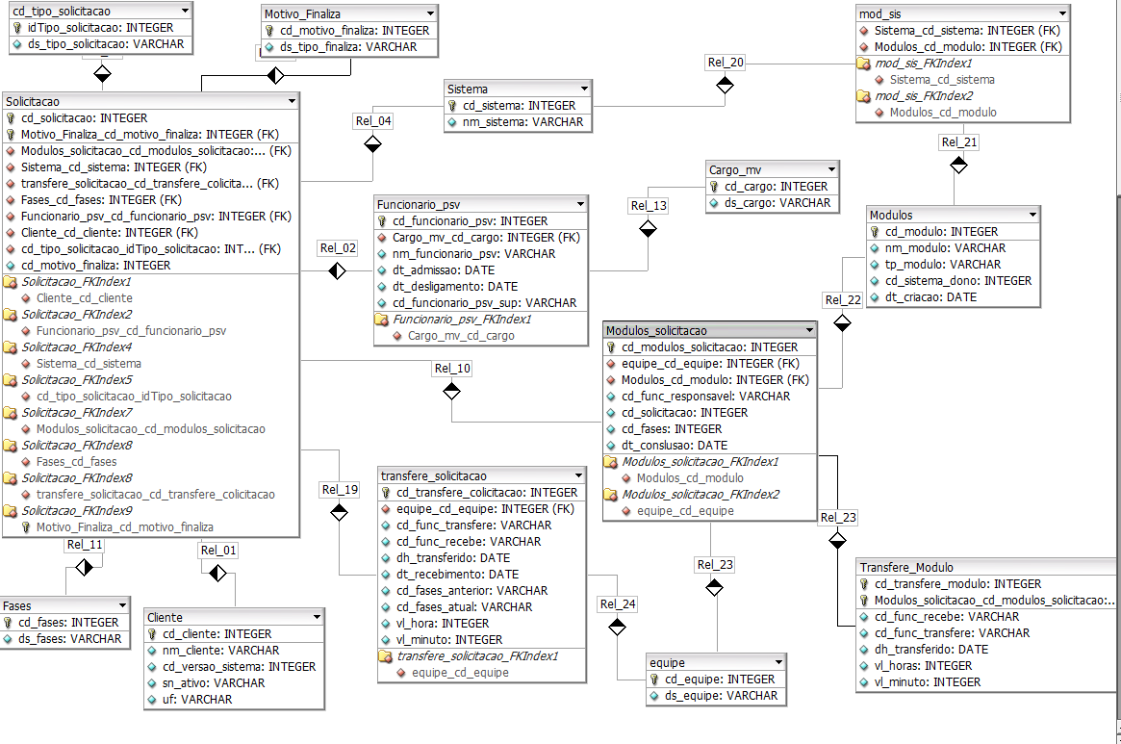
Figura 3.2 – Modelo ER
Fonte: Empresa.

Observando o modelo é possível perceber que a tabela solicitação é a mais importante do sistema. Esta tabela tem relacionamentos com quase todas as outras tabelas, sendo o “coração” do sistema. A tabela 3.2 apresenta detalhes da tabela de Solicitação, incluindo o nome das colunas, tipos e uma breve descrição das colunas mais importantes da mesma.
Tabela 3.2 – Tabela de Solicitação do sistema.
Nome coluna | Tipo | Descrição
Cd_solicitação number PK  Cd_tipo_solicitação varchar FK  Cd_cliente number FK  Cd_sistema varchar FK  Data_criacao date  Cd_fase varchar FK  Cd_modulo varchar FK |  | Código seqüencial das solicitações  Tipo da solicitação  Identificação do cliente  Identificação do sistema  Data em que o PDA foi aberto  Código de identificação das fases  Identificação do sistema

3.4 Proposta do Modelo Dimensional

A Modelagem Dimensional é formada pela tabela fato e por suas tabelas dimensões conforme descrito no item 1.1.2. O Modelo Dimensional proposto para analisar os dados da empresa foi criado na ferramenta DBDesigner que é um editor visual para a criação de modelagens de banco de dados.
Para a criação do modelo Dimensional foram analisadas algumas necessidades que possam auxiliar o gestor numa melhor visualização dos dados de uma forma rápida. As necessidades levantadas foram as seguintes: visualizar ao longo do tempo ( por ano, por trimestre, por mês e por dia) a quantidade de horas produzidas pelos funcionários e possibilitando granularizar os resultados por tipo de solicitação, por sistema, por cliente, por tempo. Além disto também mostrar as quantidades de solicitações pelos mesmos critérios utilizados anteriormente.
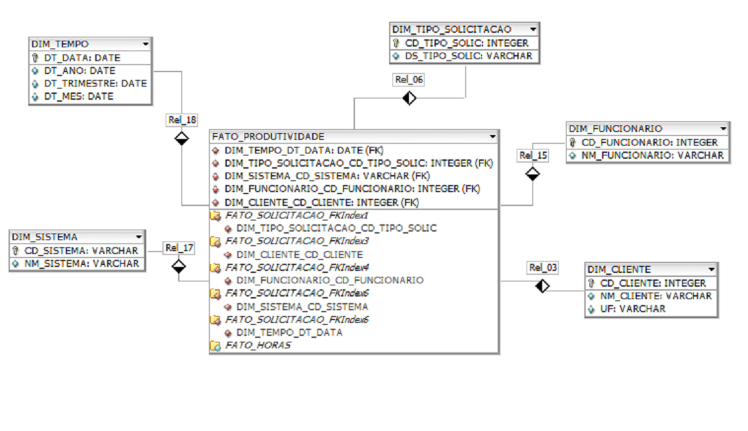
Figura 3.3 – Modelo Dimensional
Fonte: Desenvolvido pelo autor.
A base de dados do sistema está localizada em Recife, onde está localizada a matriz da empresa. A unidade de Porto Alegre tem acesso a esta base remotamente, ou seja, se conectando com um servidor. Desta forma e também pelas regras da empresa não é permitido qualquer instalação de ferramentas neste ambiente de trabalho. Para a realização deste trabalho foi necessário exportar a base de dados para uma máquina local onde foi possível instalar as ferramentas necessárias. A base de dados foi exportada com a criação de scripts usando a linguagem SQL. A figura 3.4 mostra a criação do script para a exportação dos dados da tabela funcionário_psv.
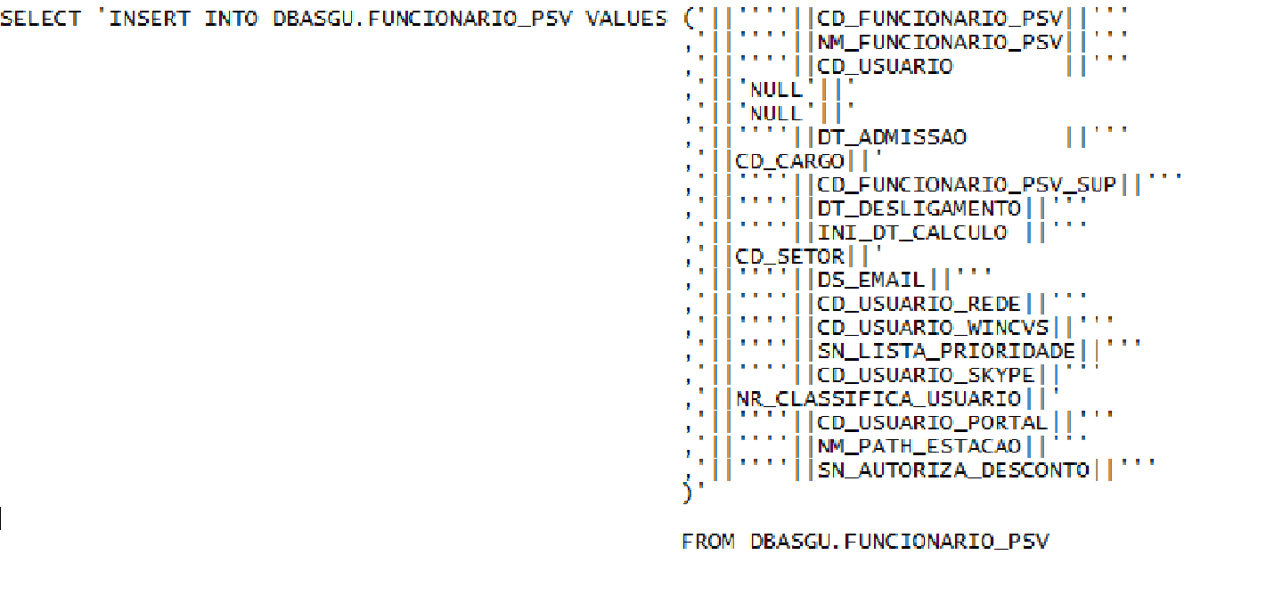
Figura 3.4 – Script
Fonte: Desenvolvido pelo autor.

A base de dados analisada e disponibilizada pela empresa refere-se as informações do ano de 2012, mais precisamente de 01/01/2012 até 14/08/2012. A empresa entendeu que estes dados seriam o suficiente para uma análise.
Conforme descrito acima, este capítulo vai apresentar o modelo dimensional, descrevendo e demonstrando as colunas e explicações sobre a tabela fato e sobre as tabelas dimensões da solução proposta.
A tabela FatoProdutividade contém as informações referente a medida das horas produzidas pelos funcionários da empresa. Ela contém também as chaves estrangeiras para as
tabelas dimensões DimTipoSolicitacao, DimSistema, DimTempo, DimFuncionario e DimCliente. A tabela 3.3 mostra os nomes das colunas e suas descrições.
Tabela 3.3 – Tabela Fato FatoProdutividade.
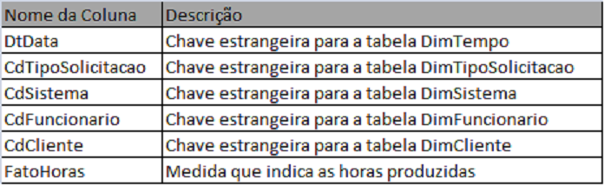

A tabela DimTipoSolicitação possui informações referente ao tipo de solicitação, ou seja, se a solicitação for por exemplo do tipo Erro, Implementação, Suporte ou Qualidade. Cada tipo de solicitação é representado pelas siglas E, I, S, Q, respectivamente. A tabela 3.4 mostra os nomes das colunas e suas respectivas descrições.
Tabela 3.4 – Tabela Dimensão DimTipoSolicitação
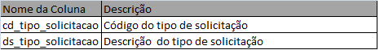

A tabela DimSistema contém as informações referente aos sistemas desenvolvidos pela empresa. Exemplo Sistema de Estoque, Faturamento, Compras, entre outros. Na tabela 3.5 estão descritos os nomes das colunas e suas descrições.
Tabela 3.5 – Tabela Dimensão DimSistema
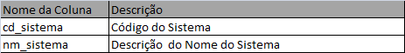

A tabela 3.6 apresenta a dimensão DimTempo, onde estão definidos em quais tipos de tempos os dados podem ser visualizados na consulta OLAP. Os dados podem ser visualizados por ano, por trimestre, por mês e por dia.
Tabela 3.6 – Tabela Dimensão DimTempo
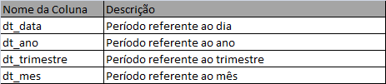

A tabela DimFuncionario contém as informações referentes aos funcionários. Ela possui o código de identificação de cada funcionário e o seu nome. Desta forma será possível realizar cruzamentos com a tabela fato para identificar quais funcionários realizaram determinada tarefa e sua produtividade.
Tabela 3.7 – Tabela Dimensão DimFuncionario
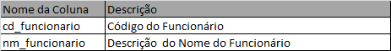

A tabela DimCliente demonstra as informações referente aos clientes. A tabela 3.8 apresenta as colunas e suas descrições. Desta forma poderão ser criados cruzamentos com a tabela fato para identificar quais clientes captam mais mão de obra da empresa e também visualizar clientes por regiões. Assim sendo possível identificar erros pontuais em clientes.
Tabela 3.8 – Tabela Dimensão DimCliente.
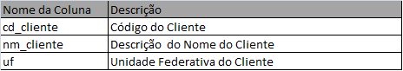
Neste capítulo foi feita uma breve descrição do funcionamento do sistema da base de dados analisada. Apresentou-se também o Modelo ER e a proposta do modelo dimensional para a criação do DataMart. Foi apresentada a descrição dos campos de cada tabela do DataMart proposto onde no capítulo 4 e 5 será descrito a criação da solução de BI nas ferramentas SQL Server 2008 e Pentaho respectivamente. Este capítulo teve uma grande importância neste trabalho, pois foi nele que foi definido o Modelo Dimensional utilizado nas ferramentas de BI.

SOLUÇÃO DE bi COM O sql server 2008
Neste capítulo será descrita a forma como foi desenvolvido o processo de ETL para as tabelas dimensões e para a tabela fato. Também será mostrado a visualização dos dados na ferramenta OLAP do Microsoft SQL Server 2008 Analysis Services.

Instalação
A instalação para o Microsoft SQL Server 2008 Analysis Services é muito simples, basta realizar a instalação do Microsoft SQL Server 2008 instalando na hora o pacote do Analysis Services. Esta instalação é muito simples e não houve nenhuma dificuldade neste sentido com esta ferramenta.

ETL
O processo de extração dos dados foi realizado com a ferramenta Microsoft SQL Server 2008 Integration Services. Esta ferramenta permite fazer conexões com várias fontes de dados de uma forma rápida.
O primeiro passo para utilizar o Microsoft SQL Server 2008 Integration Services é criação de um novo projeto no Microsoft SQL Server 2008 Business Intelligence Development Studio. Desta forma este processo de integração fica armazenado em um único pacote com a extensão .DTSX.

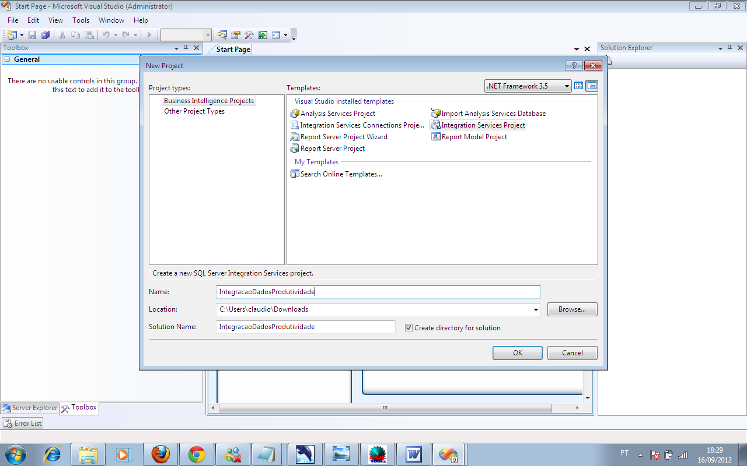
Figura 4.1 – Projeto para a criação da integração dos dados
Fonte: Desenvolvido pelo autor.
Após a criação do projeto de integração dos dados é necessário informar a conexão com a base de origem e com a base de destino dos dados. A figura 4.2 apresenta esta tarefa feita com componentes de conexões de origem e destino, onde também é criado o SSIS (Integration Services) packages, ou seja, a integração das bases.
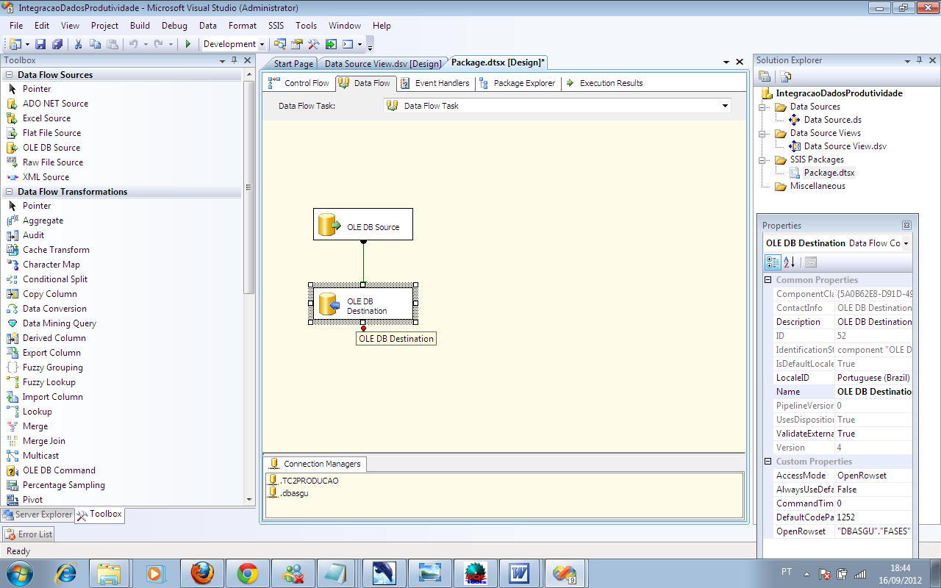
Figura 4.2 – Conexões com base de Origem e Destino
Fonte: Desenvolvido pelo autor.

Na importação dos dados uma fase importante é a transformação dos dados, define e compara as colunas de origem e destino que serão utilizadas. A figura 4.3 ilustra a tabela Sistema onde algumas colunas são eliminadas no processo de extração. As colunas ds_dono_das_tabelas, tp_plataforma, Sn_ativo, cd_produto_portifólio foram eliminadas, pois não representam importância nesta análise.

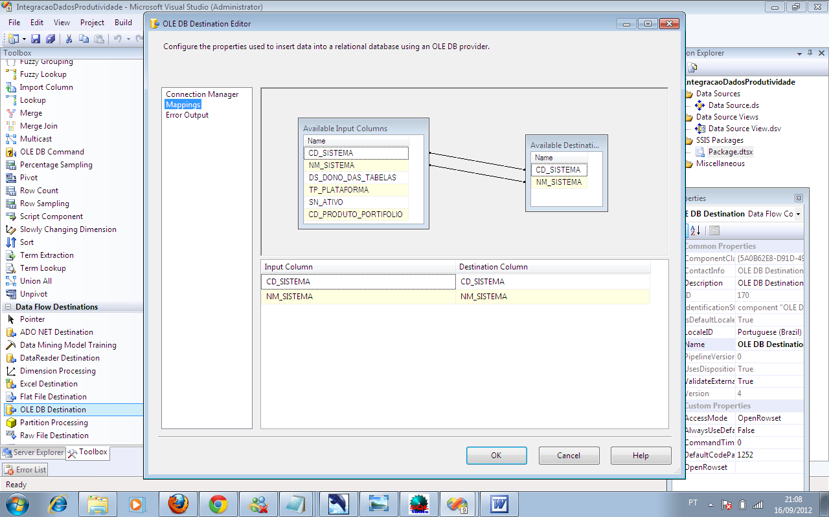
Figura 4.3 – Extração dos dados para tabela de destino
Fonte: Desenvolvido pelo autor.

Na base de dados analisada, para somar o total de horas trabalhadas nas solicitações foi necessário a criação de uma consulta criando uma união das colunas vl_hora e vl_minuto das tabelas Trasnfere_Modulo e Transfere_Solicitação para facilitar a integração de dados na utilização do modelo multidimensional. Desta forma foi possível criar uma única coluna chamada total_horas que trouxe as horas de acordo com o código da solicitação.
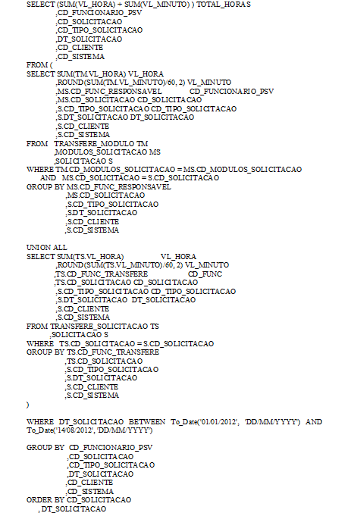
Figura 4.4 – Consulta SQL para o campo Total Horas
Fonte: Desenvolvido pelo autor.

Para a criação da tabela Fato FatoProdutividade foi utilizado o select utilizando a linguagem SQL conforme a figura 4.4 para agrupar os dados oriundos de quatro tabelas, sendo elas Transfere_Modulos, Modulos_Solicitacao, Transfere_Solicitacao e Solicitacao. Este select foi inserido na integração dos dados da base de destino para popular os dados na tabela FatoProdutividade da base de destino, conforme mostra a figura 4.5.
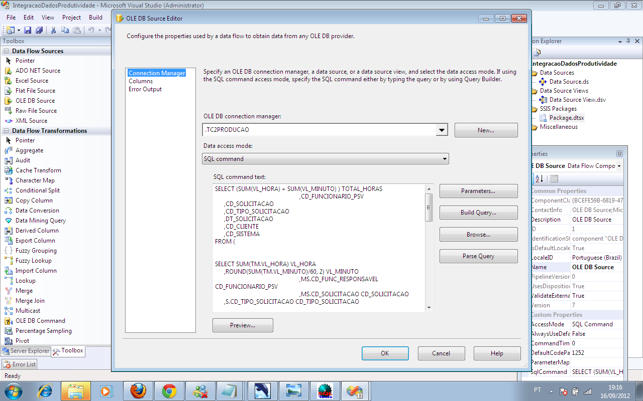
Figura 4.5 – Extração dos dados para tabela de destino usando SQL
Fonte: Desenvolvido pelo autor.

Criação do Cubo
Após a integração dos dados com o Data Mart concluído, a próxima etapa é a criação das tabelas dimensões e da tabela fato junto a ferramenta OLAP. Para isso é necessário utilizar o Microsoft SQL Server 2008 Analysis Services e a criação de um novo projeto no Microsoft SQL Server 2008 Business Intelligence Development Studio. Conforme pode ser visto na figura 4.6.

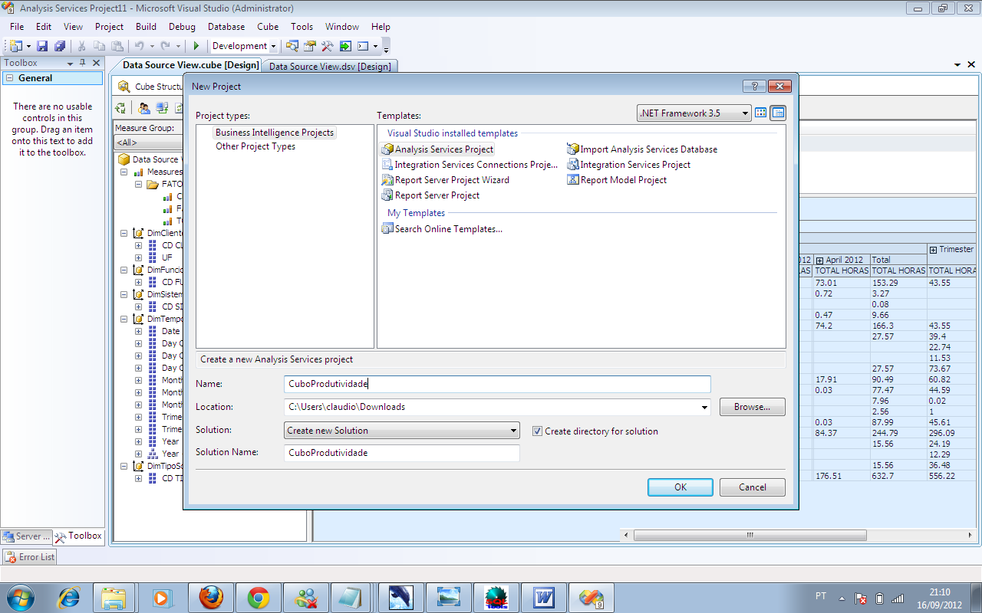
Figura 4.6 – Projeto para a criação do Analysis Services
Fonte: Desenvolvido pelo autor.

Com a criação do projeto o primeiro passo é definir a base de dados. Para isso na aba Solution Explorer foi clicado com o botão direito no item Data Sources onde se criou a conexão com a base de dados onde está o Data Mart. Com a conexão estabelecida foi necessário clicar no item Data Sources Views onde foram definidas quais tabelas foram utilizadas para a criação do ambiente multidimensional.
Após estas etapas concluídas foi possível criar as dimensões DimTipoSolicitacao, DimSistema, DimFuncionario, DimCliente e DimTempo sempre clicando com o botão direito no item Dimensions. Para cada Dimensão criada foi necessário criar no botão direito sobre as dimensões e clicar no botão Process que é o botão que serve para carregar e validar a dimensão. Nesta fase é mostrado o sucesso ou erro na criação da dimensão. Por último foi criada a tabela Fato onde foi clicado com o botão direito sobre o item Cubes.
Todas estas etapas podem ser vistas na figura 4.7 onde no lado esquerdo no item Soution Explorer podem ser vistos a conexão com a base de dados, as tabelas envolvidas, a criação de todas as dimensões e a criação do cubo CuboProdutividade.
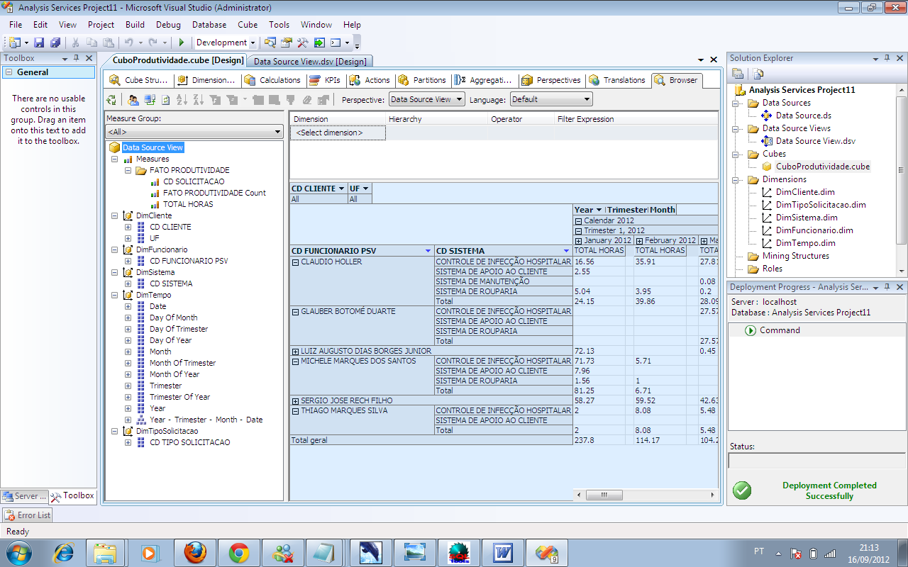
Figura 4.7 – Soution Explorer
Fonte: Desenvolvido pelo autor.

Uma etapa importante para o funcionamento correto do cubo é a verificação da aba Dimension Usage. Esta aba fica na parte superior conforme pode ser visto na figura 4.8 . Ela serve para mostrar se todas as dimensões criadas possuem relações com a tabela Fato. No caso da realização deste trabalho foi necessário criar uma tabela dimensão chamada DimTempo para criar os períodos em que as medidas serão visualizadas. As medidas criadas na tabela dimensão DimTempo foram Ano, Trimestre, mês e semana, sendo desta forma possível visualizar o cubo nestas quatro formas de período.
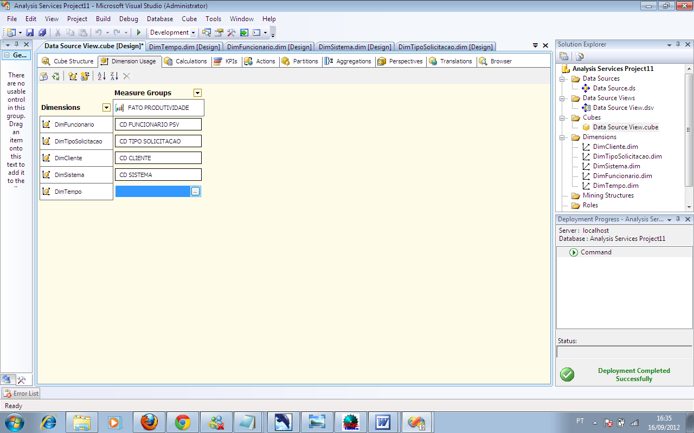
Figura 4.8 – Aba Dimension Usage
Fonte: Desenvolvido pelo autor.

A figura 4.8 mostra que a dimensão DimTempo não possue relação com a tabela Fato. Isto ocorreu por causa que esta dimensão foi criada de forma diferente das demais. Foi criada a dimensão com um recurso da ferramenta baseada em tempo onde após isto foi necessário apenas criar a relação com a tabela Fato. A figura 4.9 mostra que para a dimensão tempo foi necessário relacionar a mesma com a tabela Fato através do item Dt_Solicitacao. Isto foi necessário devido a tabela DimTempo não existir no DataMart e ser criada somente na hora de criar o cubo.
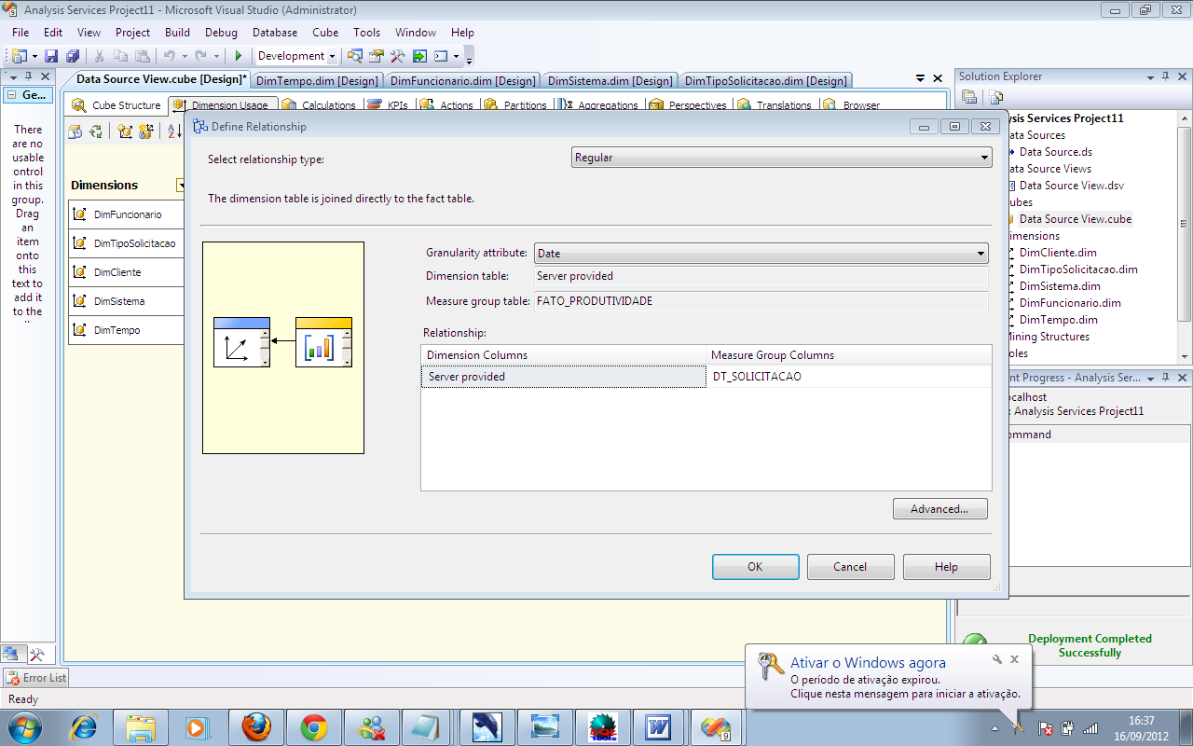
Figura 4.9 – Criação da relação da tabela DimTempo com a FatoProdutividade
Fonte: Desenvolvido pelo autor.

Visualização OLAP
Para a visualização dos dados e para os cruzamentos das medidas com as tabelas dimensões é necessário utilizar a aba Browser onde são criadas nossas consultas. A figura 4.10 mostra um filtro para os clientes e suas regiões. As colunas são representadas pela tabela dimensão de tempo, onde os dados podem ser visualizados utilizando a funcionalidade Drill Down. As linhas foram utilizadas para visualizar os funcionários e os sistemas. No centro do cubo existem os totais das horas que é medida utilizada e onde pode-se visualizar por exemplo que o funcionário Claudio Holler trabalhou no mês de janeiro de 2012 16,56 horas no sistema de Controle de Infecção Hospitalar, 2,55 horas no Sistema de Manuteção e 5,04 horas no Sistema de Rouparia.

Figura 4.10 – Visualização da ferramenta OLAP
Fonte: Desenvolvido pelo autor.

SOLUÇÃO DE bi COM O PENTAHO
Neste capítulo será descrita a forma como foi desenvolvido o processo de ETL para as tabelas dimensões, para a tabela fato e também será mostrada a visualização dos dados na ferramenta OLAP do Pentaho.

Instalação
Primeiramente para a utilização da ferramenta Pentaho é necessário ter instalado na máquina que utiliza a ferramenta um servidor web que no nosso caso foi utilizado o servidor Tomcat. Toda vez que o Pentaho for utilizado é necessário que este servidor esteja ativo caso contrário não será possível utilizar a ferramenta.
Para iniciar o Pentaho é necessário executar o arquivo start-pentaho.bat (Windows) na pasta biserver-ce e aguardar a inicialização. Conforme descrito acima o Pentaho é inicializado sobre um servidor web. Para o Pentaho estar inicializado corretamente deve aparecer a informação da última linha da figura 5.1. INFO: Server startup in 48635 ms.
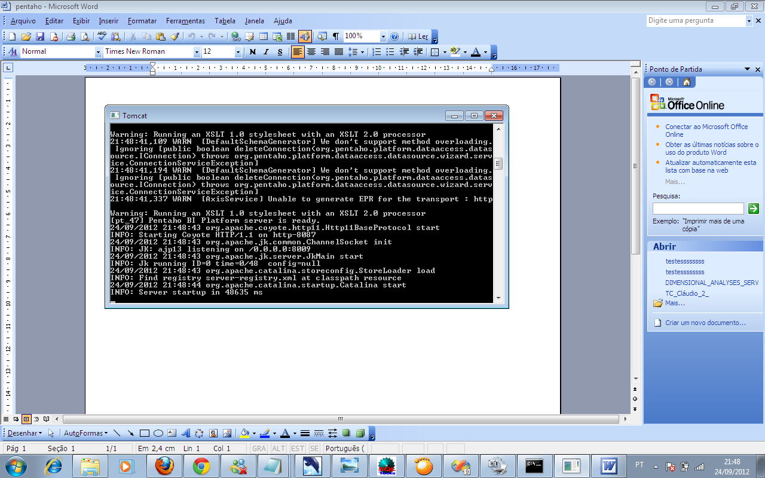
Figura 5.1 – Inicialização do Pentaho atrás do arquivo start-pentaho.bat
Fonte: Desenvolvido pelo autor.

O Pentaho possui uma área administrativa onde cria-se conexões com o banco de dados. Este serviço é inicializado no arquivo start-pac.bat no Windows. Esta área do administrador é acessado pelo link: http://localhost:8099. O login padrão é usuário “admin” e senha “password”. A figura 5.2 demonstra a conexão com o banco de dados Oracle, que é o banco utilizado para a realização deste trabalho.

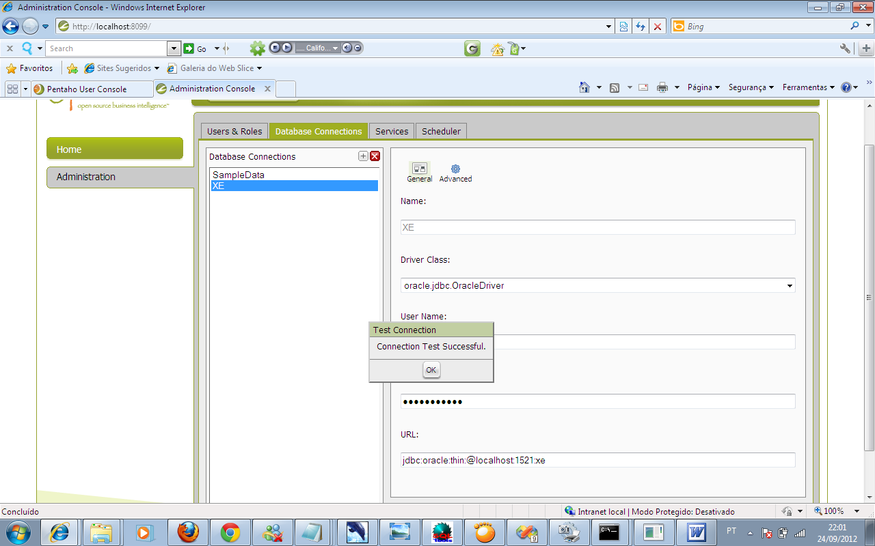

Figura 5.2 – Conexão/Criação com o banco de dados
Fonte: Desenvolvido pelo autor.

ETL
O processo de extração dos dados foi realizado com a ferramenta PDI(Pentaho Data Integration) mais conhecida como Kettle. O primeiro passo para utilizar o Kettle é a conexão com a base de dados conforme a figura 5.3
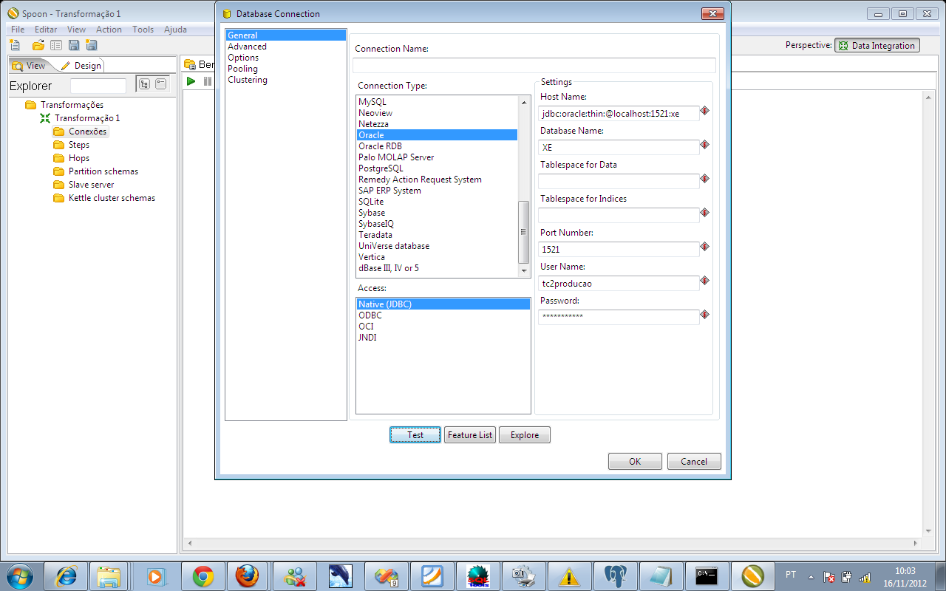
Figura 5.3 – Conexão/Criação com o banco de dados no Kettle
Fonte: Desenvolvido pelo autor.

No Kettle você possui um tela com uma aba Design onde é possível realizar as conexões com o banco de origem e com o banco de destino. È possível também realizar ligações entre as tabelas onde você define a tabela de origem e a tabela de destino desta forma realizando a transformação dos dados. A figura 5.4 mostra a tela de Design da ferramenta.

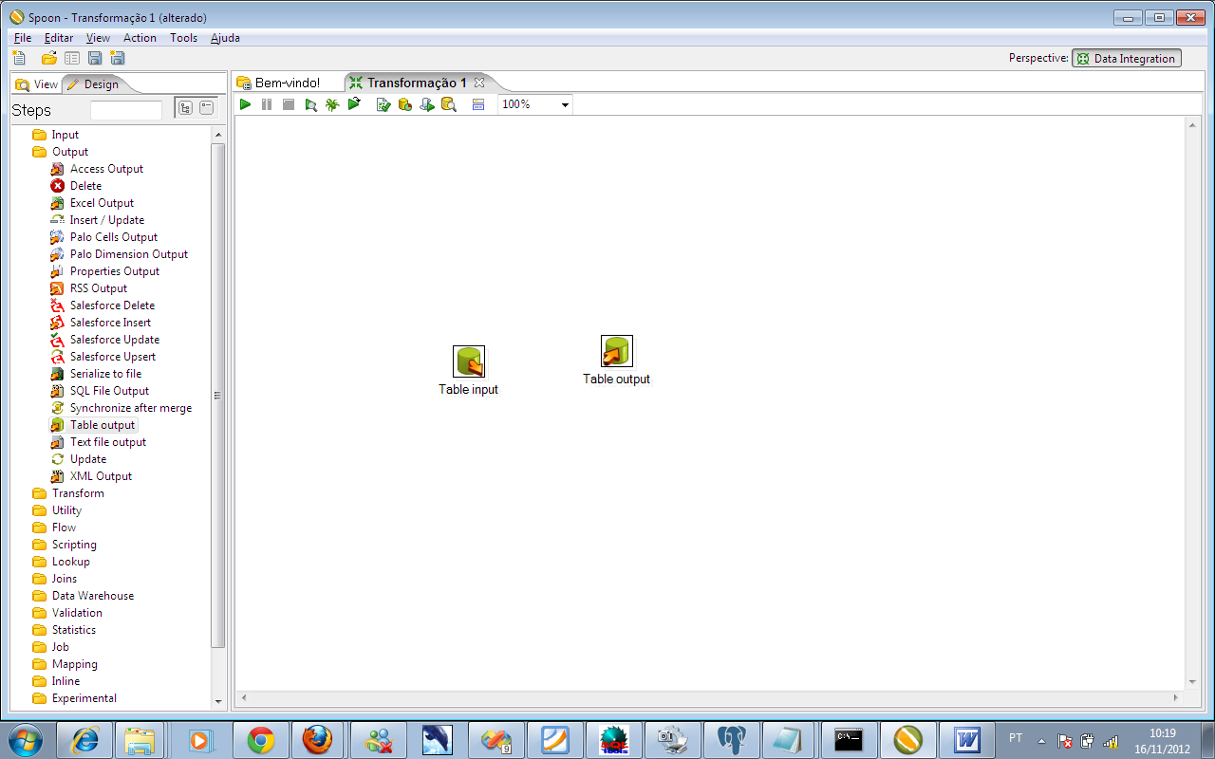
Figura 5.4 – Tela Desgin do Kettle
Fonte: Desenvolvido pelo autor.

Para a criação da tabela Fato FatoProdutividade foi utilizado o select utilizando a linguagem SQL conforme a figura 4.4 para agrupar os dados oriundos de quatro tabelas, sendo elas Transfere_Modulos, Modulos_Solicitacao, Transfere_Solicitacao e Solicitacao. Este select foi inserido na integração dos dados da base de destino para popular os dados na tabela FatoProdutividade da base de destino, conforme mostra a figura 5.5
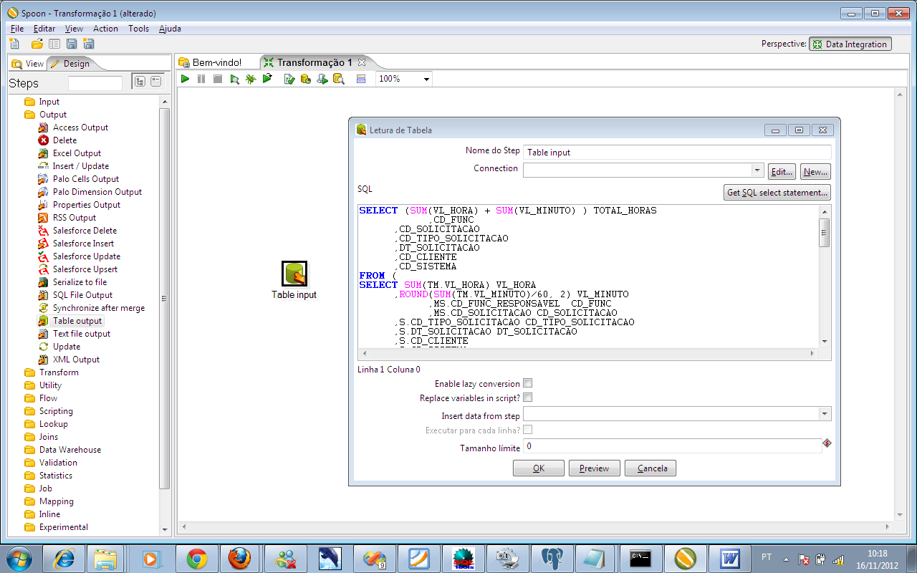
Figura 5.5 – Extração dos dados para tabela de destino usando SQL no Kettle
Fonte: Desenvolvido pelo autor.

Criação do Cubo
Para a criação do cubo no Pentaho foi necessário utilizar uma outra ferramenta chamada Schema Workbench. Para o Pentaho tendo apenas o modelo dimensional não é possível identificar os cubos e as dimensões. É necessário criar um arquivo no formato XML descrevendo quais os cubos com suas tabelas fatos e tabelas dimensões associadas. Desta
forma foi utilizada a ferramenta Schema Workbench onde é possível criar o arquivo no formato XML que será reconhecido pelo Pentaho. A figura 5.6 mostra a conexão com o banco de dados onde está o DataMart.
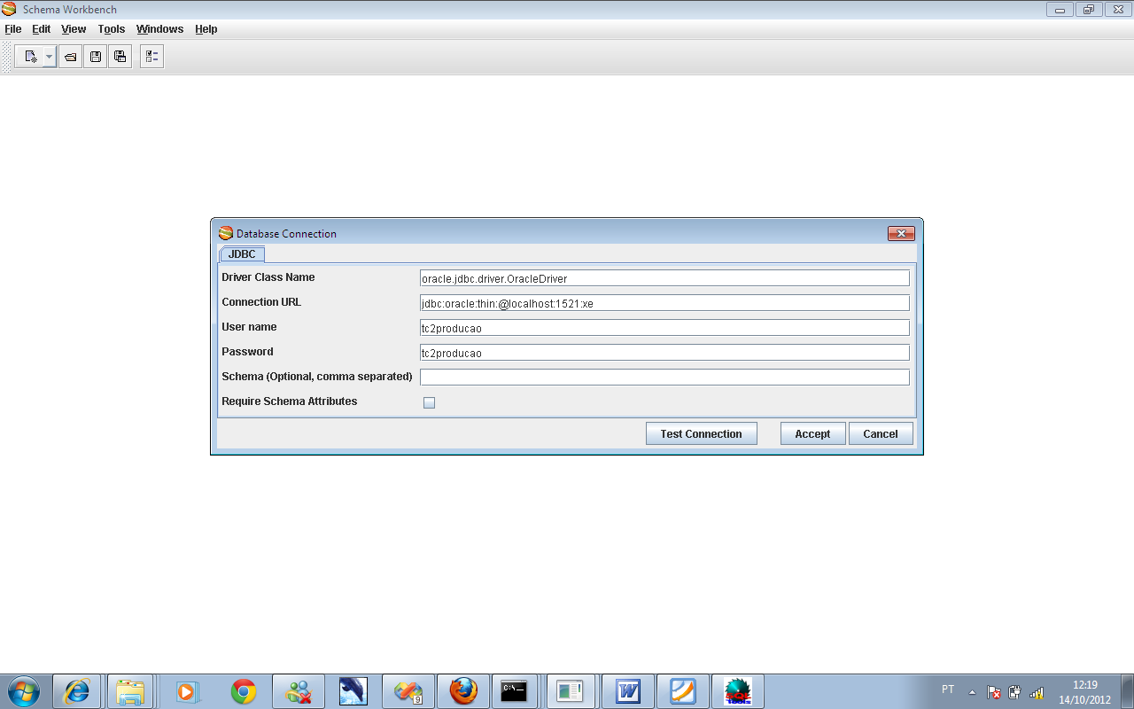
Figura 5.6 – Conexão com o banco de dados na ferramenta Schema Workbench
Fonte: Desenvolvido pelo autor.

Na figura 5.7 está a visualização do cubo na ferramenta Schema Workbench. O cubo foi criado com o nome CuboProdutividade e com suas dimensões DimCliente, DimFuncionario, DimSistema, DimTipoSolicitacao, DimTempo e a medida Total_Horas. Após isto o Schema é salvo e exportado para o Pentaho.Esta exportação é necessária para que o Pentaho consiga visualizar o cubo criado. Ela é realizada ao se clicar no botão Publisher existente na ferramenta Schema Workbench.

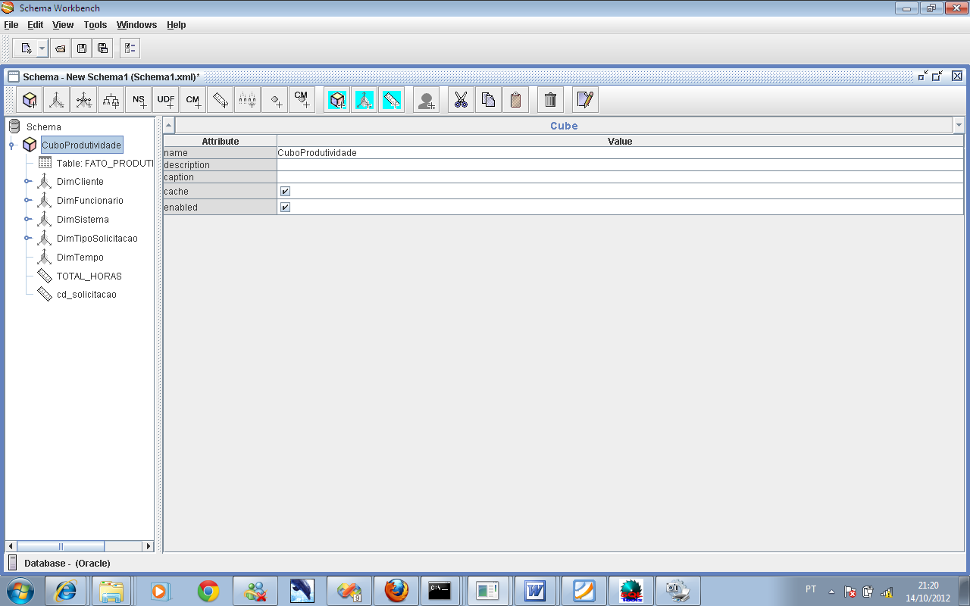
Figura 5.7 – CuboProdutividade criado na ferramenta Schema Workbench
Fonte: Desenvolvido pelo autor.

Após ter exportado o arquivo criado na ferramenta Schema Workbench podemos visualizar que formato do arquivo é todo ele em XML. Este é o formato que o Pentaho consegue reconhecer o cubo. Pode-se ver dentro do arquivo XML que cada dimensão está criada com sua hierarquia, com sua tabela conforme o modelo dimensional e com qual nível os dados serão visualizados na ferramenta OLAP.
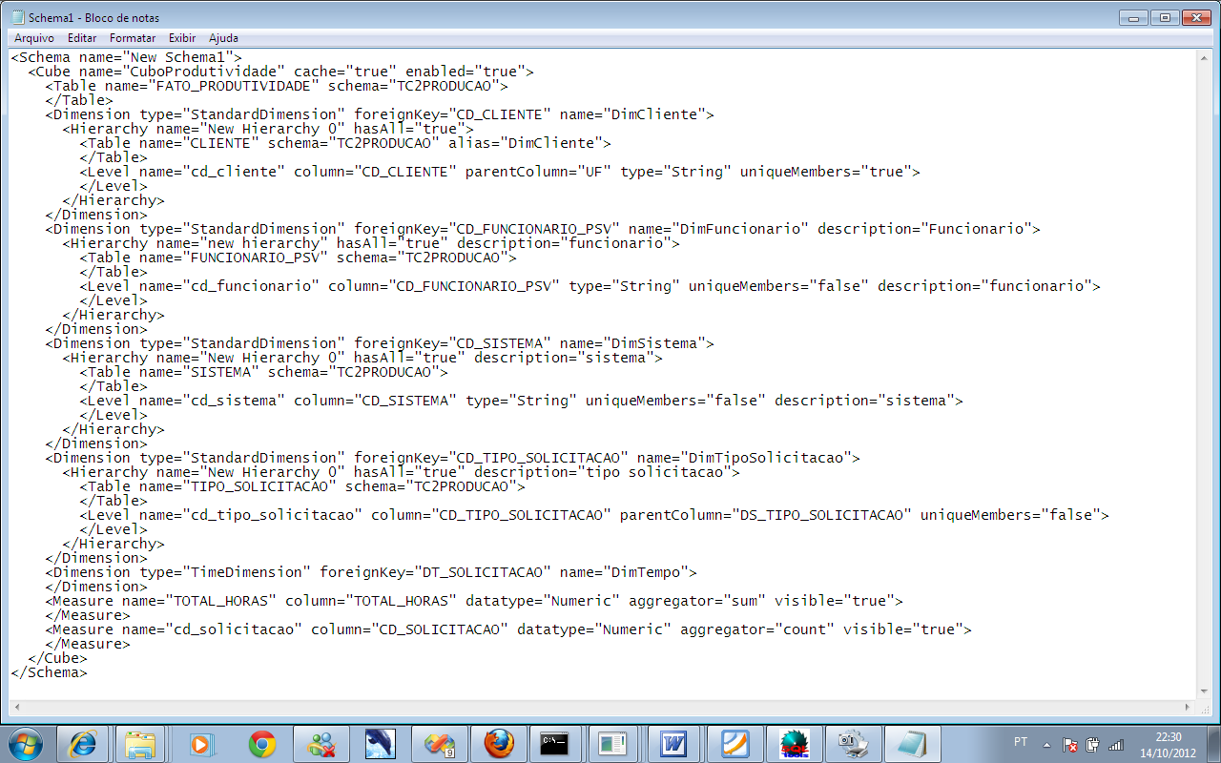
Figura 5.8 – Visualização do arquivo do Schema criado na ferramenta Schema Workbench
Fonte: Desenvolvido pelo autor.

Visualização OLAP
Neste tópico será abordada a visualização do cubo na ferramenta Pentaho e onde foram encontradas as maiores dificuldades na utilização desta ferramenta. A figura 5.6 mostra que houve erro na conexão com o banco de dados Oracle. Isto acabou prejudicando a visualização dos dados do modelo dimensional proposto neste trabalho. Mas como o propósito deste trabalho é analisar e comparar teconologias diferentes de ferramentas de BI. A forma de visualização dos dados foi feita através de uma base existente na própria ferramenta Pentaho para não prejudicar a análise sobre usabilidade, facilidade e organização de visualização dos dados na ferramenta.
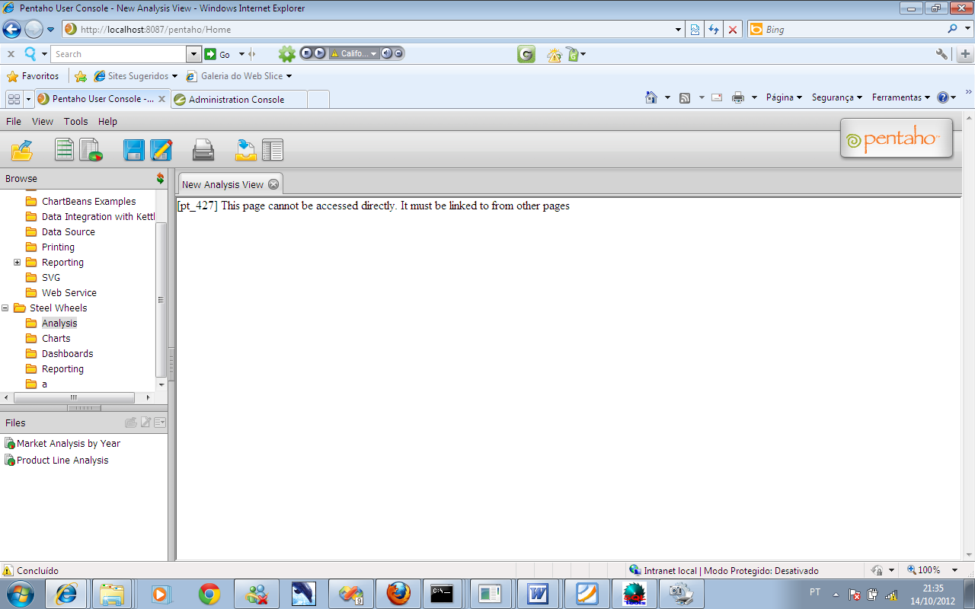

Figura 5.8 – Conexão não estabelecida no Pentaho
Fonte: Desenvolvido pelo autor.

As figuras 5.9 demonstra os dados visualizados, inclusive com duas formas de visualização na mesma tela. Uma forma de visualização em tabela e a outra em um gráfico, dando uma melhor visualização.

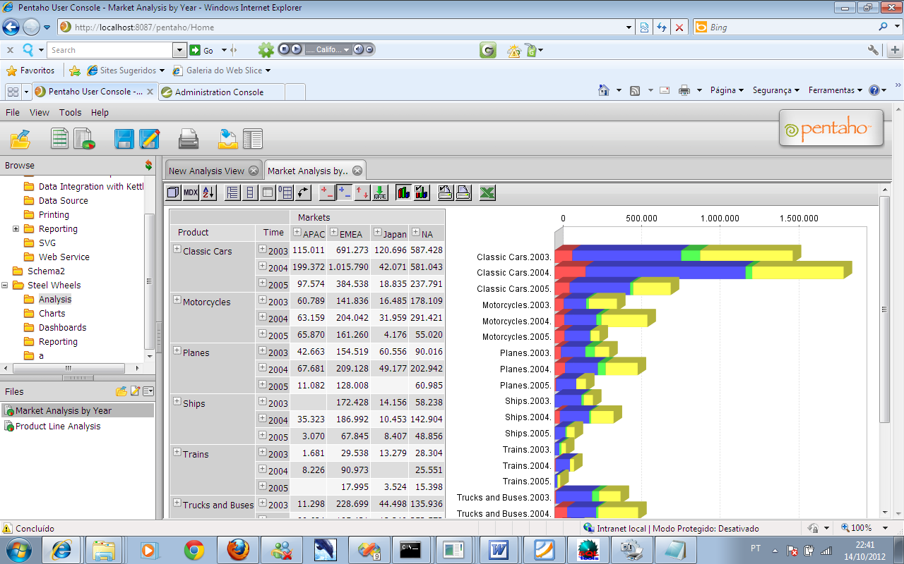

Figura 5.9 – Visualização dos dados em tabela e gráfico no Pentaho
Fonte: Desenvolvido pelo autor.

A figura 5.10 demonstra os dados visualizados de uma forma bem clara, inclusive alguns dados sendo destacados através de cores dando uma melhor visualização.

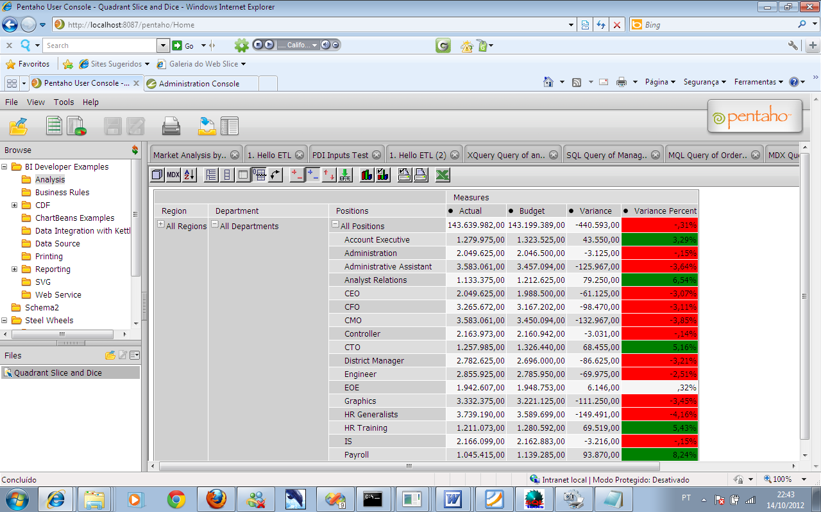

Figura 5.10 – Visualização dos dados em tabela no Pentaho
Fonte: Desenvolvido pelo autor.

comparação das ferramentas
Após a utilização das ferramentas Pentaho e Microsoft SQL Server 2008 Analysis Services propostas neste trabalho foram analisados alguns itens que proporcionaram ao autor criar uma análise de utilização das duas ferramentas analisadas.

Definição dos Critérios
Através da elaboração dos cubos utilizando as ferramentas Pentaho e Microsoft SQL Server 2008 Analysis Services conforme descrito nos capítulos 4 e 5 foi possível elaborar uma tabela com alguns critérios de avaliação como:
- Facilidade de instalação das ferramentas;
- Interface Web;
- Melhor visualização dos dados;
- Ferramenta Gratuita / Roda em Linux e Windows;
- Facilidade de Usabilidade em relação a criação do cubo e suas dimensões;
- Facilidade de Usabilidade em relação ao usuário criar suas consultas.

A tabela 6.1 foi elaborada com os critérios utilizados na avaliação das ferramentas Pentaho e Microsoft SQL Server 2008 Analysis Services onde para cada item o autor informou uma nota. Esta nota equivale de 0 até o número 10, sendo que cada critério possui um determinado valor de maior ou de menor importância. Para cada critério avaliado foi elaborada uma explicação porque motivos se chegou a estas notas.
Tabela 6.1 – Tabela Comparativa entre Pentaho e Microsoft SQL Server 2008 Analysis Services
Critérios Avaliados | Peso | Analysis Services | Pentaho
Facilidade de Instalação das Ferramentas | 15% | 10 | 6
Interface Web | 10% | 0 | 10
Melhor visualização dos dados | 10% | 7 | 9
Ferramenta Gratuita / Roda em Linux e Windows | 5% | 5 | 10
Facilidade de Usabilidade em relação a criação do cubo e suas dimensões | 40% | 9 | 7
Facilidade de Usabilidade em relação ao usuário criar suas consultas | 20% | 9 | 10
Total | 100% | 46 | 51

Avaliação das ferramentas.
Para cada critério avaliado foram elaborados os motivos e observações que levaram para a nota das ferramentas.
6.1.1 Facilidade de Instalação das Ferramentas
O Analysis Services possui uma grande vantagem neste item em relação ao Pentaho. Para o Analysis Services é necessário apenas instalar o Microsoft Visual Studio 2008 e desta forma já está pronto para ser utilizado sem problemas. Ao contrário do Pentaho é necessário a instalação de um servidor web, configurações de variáveis de ambiente conforme toda ferramenta que utiliza java necessita. Para a utilização do Pentaho foram necessários instalar as seguintes ferramentas: BIServer-ce, Administration-console, Kettle, Tomcat, Workbench Esta última é a ferramenta que cria os cubos num formato XML para que o Pentaho consiga
visualizar os dados. O Pentaho exige um maior esforço e conhecimento de instalação avançados.
6.1.2 Interface Web
O Pentaho roda numa interface web, podendo ser acessado em qualquer browser de qualquer máquina sem instalação de softwares adicionais.
6.1.3 Melhor visualização dos dados
O Pentaho por rodar todo ele numa interface web tem uma melhor visualização dos dados, tendo um layout mais agradável com todas as vantagens que o interfaceamento web possui.
6.1.4 Ferramenta Gratuita / Roda em Linux e Windows
O Pentaho é uma ferramenta gratuita e pode rodar em qualquer plataforma, inclusive Linux com custo zero. O Analysis Services por ser uma ferramenta proprietária do Windows não roda em Linux e necessita a compra de sua licença.
6.1.5 Facilidade de Usabilidade em relação a criação do cubo e suas dimensões
O Analysis Services possui uma criação do cubo e das dimensões com mais clareza do que o Pentaho. Houve uma maior facilidade nesta parte usando a ferramenta Analyses Services sem nenhum problema de conexões com as bases de dados. Você possui uma visão mais fácil do DW dentro do Analysis Services, basta alternar entre as abas.
6.1.6 Facilidade de Usabilidade em relação ao usuário criar suas consultas
As duas ferramentas são parecidas em relação a este critério, dando uma nota maior para o Pentaho pela visualização um pouco melhor pelo interfaceamento web.
CONCLUSÃO
Os sistemas de BI servem para reunir bases de dados, ou seja, informações de diferentes origens para que os gestores consigam ter uma ferramenta onde as informações sejam analisadas com maior grau estratégico. A base da empresa analisada é uma base onde não existe ER e por isso foi necessário uma análise mais detalhada das tabelas e dos seus relacionamentos.
Existem no mercado inúmeras ferramentas de BI, mas o que se tem encontrado são ferramentas que necessitam inúmeras instalações e configurações de ambiente para que estejam aptas para serem usadas, o que acaba desestimulando a continuidade do uso pelas empresas do processo de BI.
Este trabalho teve como objetivo principal realizar um comparativo entre duas ferramentas de BI – Analysis Services e Pentaho. A conclusão que tivemos em relação a este trabalho é que principalmente em relação ao Pentaho uma dificuldade de instalação da ferramenta incrível. Isto com certeza é um motivo para que muitas empresas não utilizam estes recursos de BI. Apesar do Pentaho ser uma ferramenta gratuita é necessário para sua instalação um profissional que tenha conhecimentos avançados, pois sua instalação é complexa. Na criação deste trabalho houve um erro na visualização do cubo na ferramenta Pentaho e isto gerou um desgaste, pois foram realizados inúmeras procuras para tentar solucionar o problema sem solução. Este trabalho deixa para trabalhos futuros uma analise melhor em cima da ferramenta Pentaho em relação principalmente à sua instalação.
O Objetivo do trabalho foi atingido, pois realizou-se um comparativo entre as ferramentas Analysis Services e Pentaho, podendo desta forma apresentar esta solução a empresa em relação a: Facilidade de Instalação das Ferramentas, Interface Web, Melhor visualização dos dados, Ferramenta Gratuita / Roda em Linux e Windows, Facilidade de Usabilidade em relação a criação do cubo e suas dimensões e Facilidade de Usabilidade em relação ao usuário criar suas consultas. A ferramenta que será instalada na empresa após este estudo realizado é o Pentaho. Primeiramente por ser um ferramenta gratuita e rodar em web, desta forma não ocasionando nenhum custo inicial para a empresa. A avaliação da ferramenta pode ser verificado na tabela 6.1 deste trabalho.
Destacando a importância e facilidade de visualização de indicadores que são muito importantes nas tomadas de decisões e incentivando desta forma a utilização de uma ferramenta de BI na empresa.
Referências Bibliográficas

BARBIERI, Carlos. Business Intelligence: Modelagem & Tecnologia. Rio de Janeiro: Axcel Books, 2001. 424 p.

BRITO, Maiquel de. Proposta de um Data Warehouse de informações acadêmicas. Novo
Hamburgo: 2004. 111 p. Projeto de Diplomação (Bacharelado em Ciência da Computação) –
Instituto de Ciências Exatas e Tecnológicas, Centro Universitário Feevale, Novo Hamburgo.

INMON, W. H. Como construir o data warehouse. Rio de Janeiro: Campus, 1997. 388p.

INMON, W.H.; TERDEMAN, R.H.; IMHOFF Claudia. Data warehousing: Como transformer informações em oportunidades de negócios. São Paulo, Berkeley, 2001. 265p.

HARRISON, Thomas H. Intranet Data Warehouse. Tradução: Daniel Vieira. São Paulo:
Berkeley Brasil, 1998. 359 p.

JACOBSON, Reed; MISNER, Stacia; HITACHI CONSULTING. Microsoft SQL Server 2005 Analyses Services: Passo a passo. Porto Alegre, Bookman, 2007. 352p.

JPIVOT. Jpivot. Disponível em <http://jpivot.sourceforge.net/> Acesso em : Agosto de 2010.

KIMBALL, Ralph. Data Warehouse Toolkit. São Paulo: Makron, 1998, 388p.

MACHADO, Felipe N. R. Projeto de Data Wahehouse: Uma Visão multidimensional. São Paulo: Érica, 2000, 248p.

MACHADO, Felipe N. R. Projeto de Data Warehouse: uma visão multidimensional. São
Paulo: Érica, 2000. 251 p.

MICROSOFT. Microsoft Corporation. Disponível em: <http://microsoft.com>. Acesso em: Agosto de 2010.

MONDRIAN. Mondrian OLAP Server. Disponível em: <http://mondrian.pentaho.org>. Acesso em: Agosto de 2010.

ORACLE. Oracle Olap. Disponível em <http://www.oracle.com/br/products/database/options/olap/index.html>. Acesso em: Agosto de 2010.

PENTAHO. Open Source BI. Disponível em <http://www.pentaho.com/about/>. Acesso em: Agosto de 2010.

PENTAHO. Open Source BI. Disponível em <http://wiki.softwarelivre.org/bin/view/PentahoBrasil/WebHome>. Acesso em: Outubro de 2010.

SINGH, Harry S. Data Warehouse. São Paulo: Makron Books, 2001 382p.

STAUDT, Denis Luis. Proposta de uma solução Business Intelligence com foco em Gerência de Projetos. Trabalho de Conclusão, Feevale, Novo Hamburgo, 2008.

TURBAN, E.,SHARDA, R., ARONSON, J. e KING, D. , Business Intelligence: um enfoque gerencial para a inteligência do negócio. São Paulo: Bookman, 2009, 254p.

WIKIPEDIA, The free encyclopedia. Disponível em <http://pt.wikipedia.org>. Acesso em: Novembro de 2010.

